調查報告

# 案　　由：據審計部111年度中央政府總決算審核報告，政府持續布建長照服務資源，惟部分市縣住宿式機構及失智照護資源供給仍有不足，且部分長照服務之目標群體推估參數引用之調查資料距今久遠，恐未符實況等情案。

# 調查意見：

人口老化已是當今世界各先進國家均須面臨之重大課題，我國也不例外，甚至在長期少子女化趨勢下，所面對的挑戰更加嚴峻[1]。根據國家發展委員會(下稱國發會)於民國(下同)113年10月所提出最新的「中華民國人口推估」報告[2]顯示，我國65歲以上老年人口將於114年達449萬人而占總人口數20%[3]，邁入超高齡社會，且持續高齡化，139年老年人口將達高峰757萬人(占比38.4%)。

為因應高齡化導致失能人口日增衍生之長期照顧(下稱長照)需求，行政院於96年4月核定「我國長期照顧十年計畫」(即長照計畫1.0)，作為我國整體發展長照服務體系之施政主軸。嗣後為因應未來龐大長照需求及推動社區整體照顧，衛生福利部(下稱衛福部)配合整體長照政策走向，經檢討後提出並經行政院於105年12月核定「我國長期照顧十年計畫2.0」(下稱長照2.0)，擴大服務對象及增加服務項目，自106年起正式實施，預計10年投入經費新臺幣(下同)4,721億餘元。為推展長照服務，政府每年投入大量經費，預算從105年近50億元，至111年已超過600億元，除用於各項長照服務資源之布建外，同時推動長照給付及支付制度(下稱長照給支付)與社區整體照顧服務體系、推動預防及延緩失能照顧、強化失智症照顧量能……等服務[4]。惟據審計部111年度中央政府總決算審核報告(下稱審核報告)指出，部分長照服務之目標群體推估參數引用之調查資料距今久遠，恐未符實況，且部分市縣住宿式機構及失智照護資源供給仍有不足。爰本院經社會福利及衛生環境委員會第6屆第27次會議決議，推派委員進行調查。

本案經請審計部協助提供相關卷證資料後[5]，針對長照2.0在制度面及執行面所涉及相關議題，2度向衛福部調閱相關卷證及統計資料[6]；並就長照2.0需求推估及實際執行情形，於113年3月25日辦理第一場諮詢會議，邀請5位專家學者提供意見。嗣為深入瞭解長照服務使用者接受服務之經驗及實務遭遇之問題，再於113年5月3日辦理第二場諮詢會議，邀請5個民間團體、6位專家學者提供意見。

最後根據上述蒐集之資料，於113年9月13日詢問衛福部呂政務次長、長期照顧司(下稱長照司)祝司長暨相關業務主管及承辦人員，並經衛福部於113年10月28日補充資料到院，已調查完畢，茲提出調查意見如下：

## **衛福部雖稱考量長照服務的目標群體人口數及推估參數已有更新，爰於111年間調整111至115年長照需求人數，惟查該部僅以106至110年64歲以下身心障礙者及106至108年衰弱老人人數呈現下降趨勢為由，即由原本採長照2.0計畫核定本之高推估數據，改採核定本之低推估數據，不僅引據之資料仍是距今已逾10年，且兩者推估數據落差頗大，經調整後，該2目標群體需求人數每年減少8萬餘人，減幅達4成，顯然該部修正所持的理由不夠充分、合理，則能否符合實況，不無疑義。鑑於需求推估攸關政策評核、服務提供、資源布建及經費編列，該部在著手研擬長照3.0政策之際，允應確實檢討並精進需求推估參數，以利政策規劃及後續推展。**

### **衛福部為規劃及研擬政策，於長照2.0計畫核定本推估長照服務的各目標群體需求人數，並採高推估數據推動長照2.0資源布建(下稱第1階段推估)：**

#### 長照2.0服務目標群體包含：65歲以上失能老人、未滿50歲及50至64歲身心障礙者、50歲以上失智症者、55至64歲失能原住民及衰弱老人[7]。

#### 依105年12月長照2.0計畫核定本明載之長照需求人數推估公式，整體人口數係引用國發會105年「中華民國人口推估(2016至2061年[8])」之中推估數據，再由各目標群體之人口推計數乘以其長照需要率[9]而得[10]，而各目標群體長照需要率之參據基礎係依據不同調查計畫結果，如65歲以上失能老人人數，依行政院主計總處99年「人口及住宅普查」結果，以失能率12.7％為推估參數。又，長照2.0計畫核定本對於64歲以下失能身心障礙者與衰弱老人人數，雖分別引據不同調查資料而有高推估及低推估結果，惟衛福部實際推動時係採用高推估數據(詳見下表51)。

1. **第一階段推估各目標群體長照需求人數之公式及引據資料**

| **目標群體** | **推估參數及公式** | **引據資料** |
| --- | --- | --- |
| 65歲以上失能老人 | 65歲以上人口數*65歲以上者失能率12.7％ | 行政院主計總處99年人口及住宅普查報告 |
| 未滿50歲失能身心障礙者 | 未滿50歲身心障礙人口*未滿50歲身心障礙者長照需要率(男性23.54％、女性27.62％)。 | 採長照2.0計畫核定本之高推估-依衛福部99-100年「國民長期照護需要調查」 |
| 50至64歲失能身心障礙者 | 50-64歲身心障礙人口*50-64歲身心障礙者長照需要率(男性27.49％、女性25.07％) | 採長照2.0計畫核定本之高推估-依衛福部國民健康署(下稱國健署)99-100年「國民長期照護需要調查」 |
| 55至64歲失能原住民 | 55-64歲原住民人口*65歲以上者失能率12.7％ | 行政院主計總處99年人口及住宅普查報告 |
| 50歲以上失智未失能者 | * 50-64歲者失智症盛行率為0.1％、65歲以上老人失智症盛行率為8％，而失智症者中無ADLs失能比率為41.1％。 * 以該年齡層人數*該年齡層失智症盛行率*失智症者中無ADLs失能比率。 | 衛福部102年「失智症(含輕度認知功能障礙)流行病學調查及失智症照護研究計畫」結果 |
| 衰弱老人 | 65歲以上老人衰弱盛行率16.1％*衰弱者中扣除ADLs及IADLs衰弱盛行率4.7％，衰弱老人盛行率計0.75％。 | 採長照2.0計畫核定本之高推估-依衛福部國健署85年「中老年身心社會生活狀況長期追蹤調查」 |

備註：

1. 行政院主計總處99年人口及住宅普查報告對於長照需要定義為吃飯、上下床、更換衣服、上廁所、洗澡、室內外走動及家事活動能力(含煮飯、打掃、洗衣服)等7項中1項以上障礙。
2. 衛福部99-100年「國民長期照護需要調查」對於身心障礙者長照需要定義為：ADLs70分以下、IADLs8項中5項以上障礙或SPMSQ10題中答錯6題以上者。
3. 長照2.0以SOF(Study of Osteoporotic Fractures)為老年衰弱症之篩選工具，而納入為服務對象之衰弱老人，界定條件為滿足以下三點者：(1)無ADL失能，(2)但有IADL失能，(3)且經SOF評估3項指標中有1項以上者。而衛福部國民健康署85年「中老年身心社會生活狀況長期追蹤調查」資料，以體重減少(shrinking/weight loss)、虛弱(weakness/grip strength)、筋疲力盡(exhaustion)、緩慢(slowness)、低活動力(low activity)等5指標評估衰弱與否。

資料來源：衛福部、長照2.0計畫核定本。

#### 第1階段推估長照失能人數從106年的60.2萬餘人，逐年增加至115年80.3萬餘人，若加上衰弱老人及50歲以上未失能之失智症者，長照需求人數從106年的73.7萬餘人，增加至115年的100.3萬餘人。再從各目標群體的長照需求人數觀察，以65歲以上失能老人為最多，從41.5萬餘人，增至61.9萬餘人，占整體長照需求人數之比率從56.3％，提高61.8％；其次為50歲以上未失能之失智症者，從10.9萬餘人增至16.2萬餘人，占比從14.9％提高至16.2％。至於64歲以下失能身心障礙者，從17.8萬餘人減少至17.4萬餘人，占比則從24.4％降至17.4％(詳見下表52)。

1. **第1階段需求推估106至115年長照需求人數**

單位：人、％

| **年度** | | **65歲**  **以上**  **失能**  **老人**  **(A)** | **未滿50歲失能**  **身心障礙者(B)** | **50-64歲失能身心障礙者(C)** | **55-64歲失能**  **原住民(D)** | **50歲以上失智症者**  **(未失能)**  **(E)** | **衰弱**  **老人**  **(F)** | **長照失能(G)=(A)+**  **(B)+(C)+**  **(D)** | **長照**  **需求**  **人數(H)=(E)+(F)+(G)** |
| --- | --- | --- | --- | --- | --- | --- | --- | --- | --- |
| 106 | 人數 | 415,314 | 87,524 | 92,308 | 7,761 | 109,970 | 24,746 | 602,907 | 737,623 |
| 占比 | 56.3% | 11.9% | 12.5% | 1.1% | 14.9% | 3.4% | 81.7% | 100.0% |
| 107 | 人數 | 436,136 | 86,673 | 93,282 | 8,062 | 115,079 | 25,986 | 624,153 | 765,218 |
| 占比 | 57.0% | 11.3% | 12.2% | 1.1% | 15.0% | 3.4% | 81.6% | 100.0% |
| 108 | 人數 | 457,855 | 85,852 | 94,045 | 8,301 | 120,717 | 27,280 | 646,053 | 794,050 |
| 占比 | 57.7% | 10.8% | 11.8% | 1.0% | 15.2% | 3.4% | 81.4% | 100.0% |
| 109 | 人數 | 481,109 | 85,039 | 94,451 | 8,505 | 126,745 | 28,666 | 669,104 | 824,515 |
| 占比 | 58.4% | 10.3% | 11.5% | 1.0% | 15.4% | 3.5% | 81.2% | 100.0% |
| 110 | 人數 | 504,700 | 84,405 | 94,596 | 8,627 | 132,854 | 30,071 | 692,328 | 855,253 |
| 占比 | 59.0% | 9.9% | 11.1% | 1.0% | 15.5% | 3.5% | 81.0% | 100.0% |
| 111 | 人數 | 526,328 | 83,781 | 94,743 | 8,697 | 138,455 | 31,360 | 713,549 | 883,364 |
| 占比 | 59.6% | 9.5% | 10.7% | 1.0% | 15.7% | 3.6% | 80.8% | 100.0% |
| 112 | 人數 | 549,397 | 83,161 | 94,646 | 8,764 | 144,422 | 32,735 | 735,968 | 913,125 |
| 占比 | 60.2% | 9.1% | 10.4% | 1.0% | 15.8% | 3.6% | 80.6% | 100.0% |
| 113 | 人數 | 573,142 | 82,495 | 94,360 | 8,762 | 150,562 | 34,150 | 758,759 | 943,471 |
| 占比 | 60.7% | 8.7% | 10.0% | 0.9% | 16.0% | 3.6% | 80.4% | 100.0% |
| 114 | 人數 | 596,622 | 81,697 | 94,097 | 8,794 | 156,634 | 35,549 | 781,210 | 973,393 |
| 占比 | 61.3% | 8.4% | 9.7% | 0.9% | 16.1% | 3.7% | 80.3% | 100.0% |
| 115 | 人數 | 619,827 | 80,272 | 94,588 | 8,769 | 162,656 | 36,931 | 803,456 | 1,003,043 |
| 占比 | 61.8% | 8.0% | 9.4% | 0.9% | 16.2% | 3.7% | 80.1% | 100.0% |

資料來源：衛福部；占比係由本院計算。

### **111年衛福部調整各目標群體的長照需求推估人數(下稱第2階段推估)：**

#### 111年4月29日衛福部於行政院長照推動小組第16次委員會議提案「長照需求人數推估調整」，並經決定同意依調整後之需求人數推估。依據該部提供之資料顯示，第2階段推估公式與第1階段相同，整體人口數引用國發會109年「中華民國人口推估(2020至2070年)」之中推估人口數據，再由各目標群體之人口推計數乘以其長照需要率而得，其中65歲以上老人、55歲以上原住民長照需要率之參據基礎依最新調查資料而所變更，而50歲以上未失能之失智症者仍維持第一階段推估人數，64歲以下失能身心障礙者與衰弱老人，改採長照2.0計畫核定本之低推估數據(詳見下表53)。

1. **第二階段推估各目標群體長照需求人數之參據及引據資料**

| **目標群體** | **長照需要率之參數** | **引據資料** |
| --- | --- | --- |
| 65歲以上失能老人 | 失能率13.3％ | 行政院主計總處109年人口及住宅普查結果 |
| 未滿50歲失能身心障礙者 | 長照需要率13.8％ | 採長照2.0計畫核定本之低推估-依衛福部100年「身心障礙者生活狀況及各項需求評估調查」 |
| 50至64歲失能身心障礙者 | 長照需要率17.9％ |
| 55歲以上失能原住民 | * 55至64歲失能率6.04％ * 65歲以上失能率26.19％ | 衛福部108年原住民老人失能調查 |
| 50歲以上失智未失能者 | 維持第1階段推估：50-64歲者失智症盛行率為0.1％、65歲以上老人失智症盛行率為8％，而失智症者中無ADLs失能比率為41.1％。 | 依衛福部102年「失智症(含輕度認知功能障礙)流行病學調查及失智症照護研究計畫」結果 |
| 衰弱老人 | 盛行率以0.48％推估 | 採長照2.0計畫核定本之低推估-依衛福部國健署99-100年「國民長期照護需要調查」 |

資料來源：衛福部。

#### 依第2階段推估結果，111年長照需求人數由原本之88.3萬餘人，減少至82.9萬餘人，115年則由逾百萬人，減少至95.4萬餘人**。**再從各目標群體長照需求人數觀察，仍以65歲以上失能老人為最多，從55.7萬餘人，增至65.6萬餘人，占整體長照需求人數之比率從111年之67.2％，提高至115年之68.8％；其次為50歲以上未失能之失智症者，從111年之13.8餘人增至115年之16.2萬餘人，占比從16.7％提高至17.0％。至64歲以下失能身心障礙者，從111年之10.9萬餘人減少至115年之10.7萬餘人，占比則從13.2％降至11.3％(詳見下表54)。

1. **第2階段推估111至115年長照需求人數**

單位：人、％

| **年別** | | **65歲**  **以上**  **失能**  **老人**  **(A)** | **未滿50歲失能身心障礙者(B)** | **50-64歲失能**  **身心**  **障礙者(C)** | **55-64歲失能原住民(D)** | **50歲以上失智症者**  **(未失能) (E)** | **衰弱**  **老人(F)** | **長照失能人數(G)=(A)+(B)+(C)+(D)** | **長照需求人數**  **(H)=(G)+(E)+(F)** | **對照第1階段推估人數之**  **差異及減少比率** |
| --- | --- | --- | --- | --- | --- | --- | --- | --- | --- | --- |
| 111 | 人數 | 557,231 | 45,927 | 63,989 | 4,254 | 138,178 | 19,852 | 671,401 | 829,431 | -53,933 |
| 占比 | 67.2% | 5.5% | 7.7% | 0.5% | 16.7% | 2.4% | 80.9% | 100.0% | 6.5％ |
| 112 | 人數 | 581,818 | 45,541 | 63,914 | 4,222 | 144,174 | 20,729 | 695,495 | 860,398 | -52,727 |
| 占比 | 67.6% | 5.3% | 7.4% | 0.5% | 16.8% | 2.4% | 80.8% | 100.0% | 5.8％ |
| 113 | 人數 | 607,072 | 45,201 | 63,717 | 4,170 | 150,329 | 21,628 | 720,160 | 892,117 | -51,354 |
| 占比 | 68.0% | 5.1% | 7.1% | 0.5% | 16.9% | 2.4% | 80.7% | 100.0% | 5.4％ |
| 114 | 人數 | 632,007 | 44,646 | 63,539 | 4,155 | 156,407 | 22,516 | 744,347 | 923,270 | -50,123 |
| 占比 | 68.5% | 4.8% | 6.9% | 0.5% | 16.9% | 2.4% | 80.6% | 100.0% | 5.1％ |
| 115 | 人數 | 656,618 | 43,775 | 63,875 | 4,163 | 162,428 | 23,393 | 768,431 | 954,252 | -48,791 |
| 占比 | 68.8% | 4.6% | 6.7% | 0.4% | 17.0% | 2.5% | 80.5% | 100.0% | 4.9％ |

資料來源：衛福部；占比係由本院計算。

### **衛福部雖稱考量各目標群體長照需求人數之推估參數已有更新，爰於111年間修正111至115年長照需求人數，惟該部僅以近年64歲以下身心障礙者及衰弱老人人數呈現下降趨勢為由，即由原本採長照2.0計畫核定本之高推估數據，改採核定本之低推估數據，不僅引據之資料距今已逾10年，且兩者推估數據落差頗大，經調整後，該2目標群體長照需求人數每年減少8萬餘人，減幅達4成：**

#### **依據衛福部函復表示：有關調整長照需求人數之緣由，考量各目標群體推估參數更新，故於111年修正111至115年長照需求推估人數。惟查：**

##### 該部對於64歲以下失能身心障礙者及衰弱老人，僅是從原本採長照2.0計畫核定本之高推估數據，改採核定本之低推估數據，而所依憑之資料分別為該部100年「身心障礙者生活狀況及各項需求評估調查」、99-100年「國民長期照護需要調查」，距今均已逾10年以上(詳見下表55)。且調整後，對照第1階段推估人數，111至115年64歲以下失能身心障礙者及衰弱老人每年減少8萬餘人(詳見下表56)，減少比率達4成左右。

1. **第1階段及第2階段推估各目標群體長照需求人數引據資料之差異對照表**

| **目標**  **群體** | **第1階段推估引用之資料/數據** | **第2階段推估引用之資料/數據** |
| --- | --- | --- |
| 65歲以上失能老人 | 行政院主計總處99年「人口及住宅普查」報告，65歲以上老人長照需要率為**12.7％**。 | 行政院主計總處109年「人口及住宅普查」報告，65歲以上老人長照需要率為**13.3％**。 |
| 55歲以上失能原住民 | 行政院主計總處99年「人口及住宅普查」報告，採65歲以上國人長照需求率**12.7％**。 | 衛福部108年「原住民族老人失能調查」結果，55至64歲失能率**6.04％**、65歲以上失能率**26.19％**。 |
| 64歲以下失能身心障礙者 | **採長照2.0計畫核定本之高推估-**依衛福部99-100年「國民長期照護需要調查」**：**   * 未滿50歲身心障礙者長照需要率，男性**23.54％**、女性**27.62％。** * 50-64歲身心障礙者長照需要率，男性**27.49％**、女性**25.07％** | **採長照2.0計畫核定本之低推估-**依衛福部100年「身心障礙者生活狀況及各項需求評估調查」：身心障礙者長照需要率，未滿50歲者**13.8％**、50-64歲者**17.9％**。 |
| 50歲以上未失能之失智症者 | 衛福部102年「失智症(含輕度認知功能障礙)流行病學調查及失智症照護研究計畫」結果，50-64歲失智症占率0.1％、65歲以上失智症占率8％，失智症者無ADLs失能比率41.1％(備註)。 | |
| 衰弱老人 | **採長照2.0計畫核定之高推估**-依衛福部國健署85年「中老年身心社會生活狀況長期追蹤調查」，衰弱老人盛行率**0.75％**。 | **採長照2.0計畫核定之低推估**-依衛福部99-100年「國民長期照護需要調查」結果，衰弱老人盛行率**0.48％。** |

備註：衛福部委託國家衛生研究院辦理109至111年全國社區失智症與失能流行病學調查(113年3月公布)，僅針對65歲以上老年人口中失智症者盛行率進行抽樣調查，結果顯示65歲以上老年人口中失智非失能占2.59％，65歲以上長者失智症盛行率調查結果為7.99％。依上述調查之計算方法，推估113至115年65歲以上老年人口中失智非失能人數約11.7萬人、12.1萬人及12.6萬人，低於長照2.0計畫核定本推估65歲以上老年人口中失智非失能人數(分別為14.8萬人、15.4萬人及16萬人)。

資料來源：整理自長照2.0計畫核定本及衛福部查復資料。

1. **第1階段及第2階段推估111至115年64歲以下失能身心障礙者及衰弱老人長照需求人數差異比較**

單位：人

| **年別** | **未滿50歲**  **失能身心障礙者** | | | **50至64歲**  **失能身心障礙者** | | | **衰弱老人** | | |
| --- | --- | --- | --- | --- | --- | --- | --- | --- | --- |
| **第1**  **階段** | **第2**  **階段** | **差異** | **第1**  **階段** | **第2**  **階段** | **差異** | **第1**  **階段** | **第2**  **階段** | **差異** |
| 111 | 83,781 | 45,927 | -37,854 | 94,743 | 63,989 | -30,754 | 31,360 | 19,852 | -11,508 |
| 112 | 83,161 | 45,541 | -37,620 | 94,646 | 63,914 | -30,732 | 32,735 | 20,729 | -12,006 |
| 113 | 82,495 | 45,201 | -37,294 | 94,360 | 63,717 | -30,643 | 34,150 | 21,628 | -12,522 |
| 114 | 81,697 | 44,646 | -37,051 | 94,097 | 63,539 | -30,558 | 35,549 | 22,516 | -13,033 |
| 115 | 80,272 | 43,775 | -36,497 | 94,588 | 63,875 | -30,713 | 36,931 | 23,393 | -13,538 |

資料來源：衛福部；差異部分係由本院自行計算。

#### **依衛福部表示：依107至110年身心障礙統計，64歲以下身心障礙者呈現下降趨勢，爰將其長照需求人數，改採長照2.0計畫核定本之低推估數據。惟查：**

##### 從衛福部統計資料來看，64歲以下身心障礙者人數由106年之69.1萬餘人，逐年下降至110年之65.7萬餘人(詳見下表57)，確實呈現逐年下降。惟長照2.0計畫核定本根據國發會人口推計結果，在64歲以下人口逐年減少之下，111至115年64歲以下失能身心障礙者人數不論是高推估或低推估，均是呈現下降之趨勢，減少比率均為2.1%，若僅是基於下降趨勢而改採低推估，實非充分、合理。

##### 又，長照2.0係以多元評估量表CMS進行評估，包含：日常活動功能(ADLs)、工具性日常活動(IADLs)、溝通能力、特殊及複雜照護需要、認知功能情緒及行為、居家環境、家庭支持及社會支持、主要照顧者負荷等面向。惟依長照2.0計畫核定本，64歲以下失能身心障礙者之高推估與低推估數據差距頗大，而低推估僅考量ADLs，可見需求人數有被低估之情形。從衛福部改採低推估後之人數來看，111至115年64歲以下失能身心障礙者每年減少6.7萬至6.8萬人不等(詳見下表57)，減幅達38%左右，對照106至110年身心障礙者人數減少比率(5.0%)，懸殊頗大。本院諮詢的專家學者也表示：長照的需求人數推估，是利用人口數的推估乘以長照需要率，在需要率固定的情況下，若趨勢顯示身心障礙人口數下降，則該人口數直接乘以需要率，所得出之需求人口數也就會隨之下降；高推估和低推估人數差距太大，且依現況，傾向高推估數據較符合實情等語。

##### 另針對高推估及低推估對於長照需要之認定，何者較為嚴謹、符合長照需求定義[11]，以及低推估並未考量IADL等疑義，衛福部於本院詢問時僅表示略以：為了因應未滿65歲身心障礙者需求，因為長照2.0原本就有低推估的資料，所以就直接採行計畫中的低推估數據；實務執行CMS評估3個面向(指ADLs、IADLs及SPMSQ)都有評分，不會只憑IADL，未來長照3.0的評估參數，我們會再進行檢討等語。

##### 由上可見，衛福部僅以身心障礙者實際人數呈現下降趨勢為由，即改採用低推估數據，實屬率斷。

1. **106至110年64歲以下身心障礙者人數及111至115年64歲以下失能身心障礙者推估人數**

單位：人

| **領有身心障礙者證明** | | **長照需求推估人數** | | | |
| --- | --- | --- | --- | --- | --- |
| **年別** | **人數** | **年別** | **高推估** | **低推估** | **高低推估人數**  **差異(減幅)** |
| 106 | 691,619 | 111 | 178,524 | 109,916 | -68,608(38.4％) |
| 107 | 681,579 | 112 | 177,807 | 109,455 | -68,352(38.4％) |
| 108 | 673,425 | 113 | 176,855 | 108,918 | -67,937(38.4％) |
| 109 | 665,700 | 114 | 175,794 | 108,185 | -67,609(38.5％) |
| 110 | 657,223 | 115 | 174,860 | 107,650 | -67,210(38.4％) |

資料來源：衛福部。

#### **衛福部雖稱依相關資料，衰弱老人人數呈現下降趨勢，爰將其長照需求人數，改採低推估數據。惟查：**

##### 衛福部依政府資料開放平臺之發布資料(詳見下表58)，106至108年65歲以上衰弱老人數呈現下降趨勢，爰第2階段推估將其長照需求人數，改採用長照2.0計畫核定本之低推估數據。

##### 經查內政部統計資料，我國老年人口快速增加，106至108年短短2年已增加33.9萬餘人[12]，增加比率達10.4％，惟衛福部所引據之政府資料開放平臺資料(表58)，對於65歲以上長者進行衰弱評估之人數並未逐年增加。再者，長照2.0計畫核定本不論是高推估或低推估，111至115年衰弱老人均逐年成長，且實際上失智症(未失能)及衰弱老人使用長照服務之人數，從111年之4萬1,585人，至112年增加為6萬1,956人[13]，縱使長照服務使用人數增加原因可能為服務普及程度提升，然綜前揭他項因素，仍顯示衛福部僅以106至108年衰弱評估結果，即由高推估(盛行率0.75％)，改採低推估(盛行率0.48％)，實屬率斷，也未符合實況。

##### 又，依長照2.0計畫核定本所載：「長照2.0將以SOF為老年衰弱症之篩選工具，而納入為服務對象之衰弱老人，界定條件為滿足以下三點者：1.無ADL失能，2.但有IADL失能，3.且經SOF評估三項指標中有一項以上者。」[14]惟高推估、低推估及上述政府資料開放平臺資料，對於衰弱老人之定義與評估，何者符合長照2.0服務對象，衛福部於本院詢問時僅表示：依據國健署的推估數據，衰弱老人的長照需求度為0.48％；另開放平台是在計算服務涵蓋率的時候，評估的資料自動登入該平台，該等數據會計算入服務涵蓋率的分子等語。

1. **106至108年長者衰弱評估**

單位：人

| **年度** | **106** | **107** | **108** |
| --- | --- | --- | --- |
| 衰弱前期 | 21,064 | 26,435 | 21,073 |
| 衰弱前期含憂鬱或跌倒 | 5,347 | 4,953 | 4,459 |
| 衰弱期(A) | 7,114 | 7,152 | 5,044 |
| 無異常 | 161,816 | 179,202 | 176,025 |
| 總計(B) | 195,341 | 217,742 | 206,601 |
| 衰弱老人比率(A/B*100％) | 3.64％ | 3.28％ | 2.44％ |

備註：本表來源為衛福部國健署106至108年推動「提升衛生局所高齡友善照護服務之量能計畫」，以「長者衰弱評估表」(包含SOF問卷、憂鬱情形及跌倒情形)針對65歲以上長者進行衰弱評估結果。

資料來源：衛福部。

### 綜上，衛福部雖稱考量長照服務的目標群體人口數及推估參數已有更新，爰於111年間調整111至115年長照需求人數，惟查該部僅以106至110年64歲以下身心障礙者及106至108年衰弱老人人數呈現下降趨勢為由，即由原本採長照2.0計畫核定本之高推估數據，改採核定本之低推估數據，不僅引據之資料仍是距今已逾10年，且兩者推估數據落差頗大，經調整後，該2目標群體需求人數每年減少8萬餘人，減幅達4成，顯然該部修正所持的理由不夠充分、合理，則能否符合實況，不無疑義。鑑於需求推估攸關政策評核、服務提供、資源布建及經費編列，該部在著手研擬長照3.0政策之際，允應確實檢討並精進需求推估參數，以利政策規劃及後續推展。

## **長照2.0自106年起實施後，服務使用人數逐年成長，衛福部並以長照服務涵蓋率[15]的提升，作為政策推動成果，惟不可諱言的是，該部經修正計算方式並調整需求推估人數後，長照服務涵蓋率從110年的56.6％，明顯提高至111年的69.5％、112年的80.2％。衛福部雖表示係為反映長照服務實際推動情形而做上述修正，惟本院經分析相關統計發現，各目標群體的長照服務涵蓋率明顯有落差，112年以失能老人近8成為最高，50至64歲失能身心障礙者僅達2成為最低；超過7成的長照給支付服務使用者為輕中度失能者，重度失能者仍多仰賴家庭及移工，而21.4萬名失能者聘僱外籍家庭看護移工，卻僅有4成者使用長照服務，其中超過三分之一只使用1項，本院諮詢的專家學者也指出服務涵蓋率僅能代表現有服務執行情形，無法顯示失能者及其家庭的需求是否獲得滿足。以上足見該部以概括的統計值呈現長照服務涵蓋情形，難以充分反映真實狀況，應予檢討改進。**

### **衛福部自106年起實施長照2.0，每年服務使用人數呈現增加趨勢，112年長照給支付服務人數並已達到50.5萬餘人：**

#### 衛福部自106年1月實施長照2.0，擴大服務對象、增加服務項目，且為改善過去長照1.0提供之服務未能回應符合多元需求、經費核銷作業程序繁瑣，並且吸引服務提供者投入長照，以充實長照服務量能，爰自107年起推動長照給支付制度，提供多元服務，除包含居家照顧服務、日間照顧服務、家庭托顧服務外，亦提供專業服務、交通接送服務、輔具及居家無障礙環境改善服務、喘息服務。

#### 又，該部為鼓勵各地方政府推動社區整體照顧服務體系，結合社區基層組織，如醫事單位、長照機構設立巷弄長照站(下稱醫事C據點)，或於既有的社區照顧關懷據點加值巷弄長照站(下稱社照C據點)，提供健康、亞健康、衰弱及輕度失能失智之長者獲得社會參與、健康促進、共餐服務、預防及延緩失能等服務，以促進老人健康及提升生活品質。此外，106年12月該部公布「失智症防治照護政策綱領暨行動方案2.0」，並將強化失智症照護服務體系訂為行動方案之一，暨運用長照發展基金經費補助各地方政府結合轄內單位設置失智社區服務據點，為失智者及其照顧者提供緩和失智、照顧者照顧訓練及支持團體等服務。

#### 上述服務推動實施後，服務使用人數逐年成長，依據衛福部統計資料顯示，長照給支付服務人數從106年之10萬6,864人，逐年增加至112年之50萬5,020人；巷弄長照站[16]服務使用人數，則從106年之1萬3,230人，至110年達到16萬8,229人；而失智社區服務據點服務人數，106至110年每年介於7千餘人至1.5萬餘人間。

### **衛福部以長照服務涵蓋率，作為政策推動的成果指標，但不可諱言的是，111年該部經修正計算方式，並調整長照需求推估人數後，服務涵蓋率從110年之56.6％，明顯增加至111年之69.5％及112年之80.2％：**

#### 依衛福部提供之統計資料顯示，長照服務涵蓋率逐年成長，從106年之20.30％，至112年已達到8成(詳見下表59)，該部並以長照服務涵蓋率逐年提升，作為這項政策的推動成果[17]。

#### 長照服務使用人數逐年成長，長照服務涵蓋率勢必也隨之逐年提高，惟從衛福部提供歷次長照服務涵蓋率之計算方式演變顯示，該部原僅考量使用長照給支付服務人數，並排除未聘僱外籍家庭看護移工(下稱外籍看護工)者使用長照服務人數。108年該部修正計算方式，納入聘僱外籍看護工者使用長照給支付服務人數、使用住宿式機構服務人數。111年該部再次修正，增加納入使用失智照護服務及預防/延緩失能服務之人數(歷年長照服務涵蓋率計算方式，詳見下表59之註3)，而與此同時，該部也調整需求推估參數，使得111年長照需求人數由原本之88.3萬餘人，減少至82.9萬餘人，112年則從原本推估之91.3萬餘人，減少至86萬餘人。經111年修正與調整後，長照服務涵蓋率從110年之56.6％，明顯增加至111年之69.5％及112年之80.2％。

1. **106至112年長照服務涵蓋率**

單位：人、％

| **年別** | **長照服務**  **需求人數註1** | **長照服務實際使用人數註2** | **長照服務涵蓋率註3** |
| --- | --- | --- | --- |
| 106 | 737,623 | 106,864 | 20.30％ |
| 107 | 765,218 | 180,660 | 31.95％ |
| 108 | 794,050 | 375,247 | 47.26％ |
| 109 | 824,515 | 450,968 | 54.69％ |
| 110 | 855,253 | 484,269 | 56.60％ |
| 111 | 829,431 | 576,666 | 69.53％ |
| 112 | 860,398 | 689,995 | 80.19％ |

備註：

1. 自111年起長照服務需求人數採用第2階段需求推估數字。
2. 歷年實際使用人數如下：
   1. 106年-107年：僅長照給支付服務人數。
   2. 108年-110年：含長照給支付服務人數及住宿式機構服務人數。
   3. 111年-112年：含長照給付支付服務人數、住宿式機構服務人數、失智照護服務人數、預防及延緩失能服務人數。
3. 歷年長照需求服務涵蓋盛行率計算公式如下：
4. 106年-107年：無聘僱外籍看護工者使用長照服務人數/長照失能推估人數*100％，爰本表所列長照服務實際使用人數除以長照服務需求人數並未等於長照服務涵蓋率。
5. 108年-110年：(使用長照給支付服務人數+使用住宿式機構服務人數)/長照需求推估人數*100％。
6. 111年-112年：(使用長照給支付服務人數+使用住宿式機構服務人數+使用失智照護服務人數+使用預防及延緩失能服務人數)/長照需求推估人數*100％

資料來源：整理自衛福部提供之資料。

### **衛福部雖表示係為精準反映長照服務實際推動情形而於111年修正長照服務涵蓋率的計算方式，惟經分析該部相關統計資料，各目標群體的長照服務涵蓋率明顯有落差，高者達將近8成，低者僅達2成左右，且超過6成的長照服務使用者為輕中度或未失能者：**

#### 依據衛福部函復表示略以，考量長照需求人數中包含未失能之失智症者及衰弱老人 (約占2成)，惟計算公式之分子並未納入該2目標群體之服務人數，無法精準反映長照推動涵蓋之實際情形，而分子、分母定義應具一致性，爰運用資訊系統，統計該2目標群體之服務人數，並自111年修正長照服務涵蓋率之計算方式。

#### 衛福部上述說明固非無由，預防及延緩長者失能也是當前重要的課題，惟本院經整理分析該部提供之各項統計資料，整體而言，107至112年各目標群體的長照服務涵蓋率均呈現成長趨勢，惟群體間卻有明顯落差，以失能老人為最高，從36.9%提高至79.5%，以50至64歲失能身心障礙者為最低，從107年之9.6%，提高至109年之22.1%，之後年度均在2成左右(詳見下表60)。

1. **107至112年各目標群體之長照服務涵蓋率**

單位：人、％

| **年別** | **65歲以上失能老人** | | | | **未滿50歲失能**  **身心障礙者** | | | | **50至64歲失能**  **身心障礙者** | | | | **50至64歲**  **失能原住民** | | |
| --- | --- | --- | --- | --- | --- | --- | --- | --- | --- | --- | --- | --- | --- | --- | --- |
| **使用長照給支付**  **服務人數** | **推估**  **人數** | **服務**  **涵蓋率** | **使用長照給支付**  **服務人數** | | **推估**  **人數** | **服務**  **涵蓋率** | **使用長照**  **給支付**  **服務人數** | | **推估**  **人數** | **服務**  **涵蓋率** | **使用長照**  **給支付服務人數** | | **推估**  **人數** | **服務**  **涵蓋率** |
| 107 | 161,104 | 436,136 | 36.9 | 17,665 | | 86,673 | 20.4 | 8,953 | | 93,282 | 9.6 | 1,271 | | 8,062 | 15.8 |
| 108 | 243,556 | 457,855 | 53.2 | 26,552 | | 85,852 | 30.9 | 15,097 | | 94,045 | 16.1 | 1,871 | | 8,301 | 22.5 |
| 109 | 304,472 | 481,109 | 63.3 | 34,843 | | 85,039 | 41.0 | 19,940 | | 94,451 | 21.1 | 2,604 | | 8,505 | 30.6 |
| 110 | 342,097 | 504,700 | 67.8 | 31,842 | | 84,405 | 37.7 | 18,340 | | 94,596 | 19.4 | 2,347 | | 8,627 | 27.2 |
| 111 | 390,657 | 542,684 | 72.0 | 33,887 | | 83,781 | 40.4 | 19,065 | | 94,743 | 20.1 | 2,333 | | 4,254 | 54.8 |
| 112 | 450,189 | 566,629 | 79.5 | 36,697 | | 83,161 | 44.1 | 20,889 | | 94,646 | 22.1 | 2,351 | | 4,222 | 55.7 |

備註：

1. 111及112年之65歲以上失能老人及50至64歲原住民推估人數依第2階段推估數據採計，其餘推估人數皆依第1階段推估數據計算。
2. 服務涵蓋率＝使用長照給支付服務人數/推估人數*100％

資料來源：整理自衛福部提供之統計資料。

#### 再從107至112年各長照需要等級者[18]使用長照給支付服務之人數來看，以中度失能者為最多，且每年占比均達4成以上，輕度失能者占比則從21％，成長至35％，惟重度失能者占比卻從33％，逐年降低至22％，並多使用照顧服務以外的其他服務項目(包括專業服務、交通接送、輔具及居家無障礙環境改善服務、喘息服務)，可見使用長照給支付服務使用者多集中在輕、中度，112年占比已達78％(詳見下表61、圖3、表62)，重度失能者仍多仰賴外籍看護工協助照顧。本院諮詢的專家學者也指出，目前長照服務使用者仍以輕度失能者居多，而衛福部於本院詢問時也坦言略以：確實主要集中在中度及輕度者，服務類型以居家服務為主等語。

1. **107至112年各長照需要等級者使用長照給支付服務之情形**

單位：人、％

| **年度** | **107** | | **108** | | | **109** | | | **110** | | | **111** | | | **112** | |
| --- | --- | --- | --- | --- | --- | --- | --- | --- | --- | --- | --- | --- | --- | --- | --- | --- |
| **總計(B)** | **180,660** | | **284,208** | | | **357,457** | | | **388,866** | | | **440,381** | | | **505,020** | |
| **長照需要等級組別** | **N** | ％ | **N** | ％ | **N** | | ％ | **N** | | ％ | **N** | | ％ | **N** | | ％ |
| 輕度 | **38,829** | **21** | 70415 | 25 | 98,284 | | 27 | 113,725 | | 29 | 138,921 | | 32 | **175,266** | | **35** |
| 中度 | **82,703** | **46** | 129,458 | 45 | 161,271 | | 45 | 176,219 | | 45 | 194,484 | | 44 | **215,959** | | **43** |
| 重度 | **59,128** | **33** | 84,335 | 30 | 97,902 | | 28 | 98,922 | | 26 | 106,976 | | 24 | **113,795** | | **22** |

備註：輕度組包含長照需要等級1、1a、1b、2、3；中度組包含4、5、6；重度組包含7、8。占率(％)為該人數(N)/總計(B)。

資料來源：衛福部；由本院自行計算。

1. **長照服務涵蓋長照需要等級對象歷年占比圖**

資料來源：衛福部，本院自行整理繪製。

1. **112年各長照需要等級者使用長照給支付各項服務之情形**

單位：人、％

| **服務**  **項目** | **總人數(A)** | | **照顧服務(C1)** | | **專業服務(C2)** | | **交通接送(C3)** | | **輔具及居家無障礙環境改善服務(C4)** | | | **喘息服務(C5)** | | |
| --- | --- | --- | --- | --- | --- | --- | --- | --- | --- | --- | --- | --- | --- | --- |
| **總計(B)** | **505,020** | | **359,891** | | **91,354** | | **245,656** | | **89,874** | | | **176,519** | | |
| **長照需要等級組別** | **N** | ％ | **N** | ％ | **N** | ％ | **N** | ％ | | **N** | ％ | | **N** | ％ | |
| 輕度 | 175,266 | 35 | 138,035 | 38 | 23,146 | 25 | 74,486 | 30 | | 20,717 | 23 | | 34,590 | 20 | |
| 中度 | 215,959 | 43 | 157,334 | 44 | 38,853 | 43 | 107,437 | 44 | | 40,073 | 45 | | 82,885 | 47 | |
| 重度 | 113,795 | 22 | 64,522 | 18 | 29,355 | 32 | 63,733 | 26 | | 29,084 | 32 | | 59,044 | 33 | |

備註：輕度組包含長照需要等級1、1a、1b、2、3；中度組包含4、5、6；重度組包含7、8。占率(％)為該人數(N)/總計(B)。

資料來源：衛福部；由本院自行計算。

#### 再進一步分析衛福部計算的長照服務涵蓋率，以112年為例，輕中度失能者使用長照給支付服務之人數為39萬1,225人(參見前表61)，加上未失能的失智症者使用失智照護服務、衰弱老人使用預防/延緩失能服務的6萬1,956人(參見前表59)，計有45萬3,181人，占長照服務實際使用人數(68萬9,995人)之65.7%。換言之，超過6成的長照服務使用人數為輕中度失能者、未失能的失智症者及衰弱老人。

### **我國自96年起推動長照1.0，接著自106年實施長照2.0，聘僱外籍看護工者也可使用長照服務，惟112年21.4萬名失能者聘僱外籍家庭看護移工，卻僅有4成者使用長照服務，其中超過三分之一只使用1項服務，顯然移工仍承擔著沉重的照顧工作：**

#### 我國自96年推動長照1.0，接著自106年起實施長照2.0，積極布建積極布建居家式及社區式服務，而聘僱外籍看護工的家庭也可使用長照給支付服務，惟外籍看護工人數仍呈逐年成長趨勢，從96年底之15.2萬餘人，增加至108年底之24.4萬餘人，之後因受疫情影響邊境管制，人數略微下降至111年底之20萬餘人，112年底又回升至21.4萬餘人[19]。

#### 再進一步整理分析衛福部提供之統計資料，聘僱外籍看護工者使用長照服務人數雖從107年的2.8萬餘人，至112年已達到8.8萬餘人(詳見下表63)，惟占長照給支付服務總人數之比率，卻呈現下降趨勢，且有超過三分之一者只使用1項服務(詳見下圖4、下表64)。

1. **聘僱外籍看護工者使用各項長照給支付服務之情形**

單位：人、％

| **年別** | **使用長照給支付之總人數(A)** | **到宅沐浴車**  **服務** | | **專業服務** | | **交通接送**  **服務** | | **輔具及居家無障礙環境改善服務** | | **喘息服務** | | |
| --- | --- | --- | --- | --- | --- | --- | --- | --- | --- | --- | --- | --- |
| **使用**  **人數(B)** | **%**  **(B/A)** | **使用**  **人數(D)** | **%**  **(D/A)** | **使用**  **人數(F)** | **%**  **(F/A)** | **使用**  **人數(H)** | **%**  **(H/A)** | **使用**  **人數(J)** | **%**  **(J/A)** |
| **107** | **28,818** | 56 | 0.19 | 16,056 | 55.72 | 18,470 | 64.09 | 7,802 | 27.07 | 1,268 | 4.40 |
| **108** | **51,875** | 722 | 1.39 | 29,625 | 57.11 | 30,401 | 58.60 | 16,987 | 32.75 | 5,624 | 10.84 |
| **109** | **67,773** | 1,075 | 1.59 | 30,701 | 45.30 | 36,660 | 54.09 | 14,097 | 20.80 | 13,998 | 20.65 |
| **110** | **63,270** | 1,181 | 1.87 | 16,562 | 26.18 | 34,473 | 54.49 | 19,158 | 30.28 | 22,897 | 36.19 |
| **111** | **66,819** | 1,763 | 2.64 | 16,822 | 25.18 | 38,388 | 57.45 | 18,943 | 28.35 | 29,920 | 44.78 |
| **112** | **88,850** | 3,374 | 3.80 | 25,424 | 28.61 | 53,153 | 59.82 | 23,926 | 26.93 | 45,591 | 51.31 |

資料來源：衛福部。

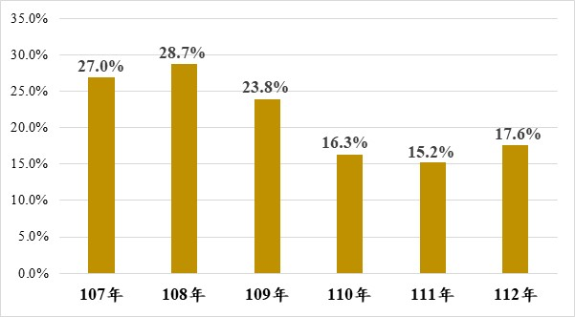

1. **聘僱外籍看護工者使用長照給支付服務人數占長照給支付服務總人數之比率**

資料來源：衛福部；本院自行整理製圖。

1. **聘僱外籍看護工者僅使用1項長照給支付服務之情形**

單位：人、％

| **年別** | **使用長照給支付之人數(A)** | **僅使用1項服務之人數** | | | | | | **占比**  **(B/A)** |
| --- | --- | --- | --- | --- | --- | --- | --- | --- |
| **到宅**  **沐浴車**  **服務** | **專業**  **服務** | **交通**  **接送** | **輔具及居家無障礙環境改善服務** | **喘息**  **服務** | **合計(B)** |
| 107 | **28,818** | 8 | 5,260 | 7,239 | 2,136 | 120 | 14,763 | 51.2 |
| 108 | **51,875** | 139 | 7,756 | 8,351 | 4,165 | 821 | 21,232 | 40.9 |
| 109 | **67,773** | 217 | 8,268 | 11,539 | 4,258 | 2,593 | 26,875 | 39.7 |
| 110 | **63,270** | 242 | 2,587 | 10,904 | 4,651 | 5,831 | 24,215 | 38.3 |
| 111 | **66,819** | 300 | 1,932 | 11,087 | 3,946 | 8,184 | 25,449 | 38.1 |
| 112 | **88,850** | 427 | 2,537 | 13,177 | 3,213 | 12,661 | 32,015 | 36.0 |

資料來源：衛福部；本院自行計算比率整理製圖。

### **本院諮詢之專家學者指出衛福部對於長照服務涵蓋率之計算方式，僅能代表現有服務執行情形，仍無法顯示服務是否滿足民眾長照需求，應研議更具代表性指標，具體意見摘述整理如下：**

#### 長照服務涵蓋率計算存在問題，例如聘僱移工的使用者，僅在假日時使用喘息服務，也會被包含計算在服務涵蓋率中。應改用新指標取代服務涵蓋率，避免涵蓋僅使用少數次數者，從長照真正痛點、實質問題，譬如說可代表未滿足個案或家屬之需求指標。除了改用較為實質之指標，也應針對身心障礙者等不同群體思考適用之指標。

#### 長照服務使用率及涵蓋率應就失智症個案、身心障礙者、衰弱長者等不同目標群體分別統計分析，甚至包含巷弄長照站的健康長者使用率，且應將目標群體定義統一，以增進不同統計數據間之可比較性，並能釐清不同群體的需求樣態。

#### 以現有提供的喘息服務使用率，無法得知照顧者真正需求是否被滿足。目前資料僅可知道各個長照需要級數使用喘息服務之人數，缺乏各縣市、各性別使用率等細部資訊，未能得知是否存在城鄉差距、照顧者特性與使用差異等資訊。有無聘僱外籍看護工，所獲得的喘息額度落差對使用情形的影響，在解讀使用率數據時也應一併考量。

#### 長照服務整體涵蓋率係概括統計值，應確實盤點需求是否獲得實質滿足，避免漏接個案。日本公共電視台NHK長期進行照顧殺人的報導，並將案例寫成專書出版，書中提到的案件，其實有7成者已使用長照服務，代表服務提供尚有缺口，仍可能發生長照悲歌。政府不能輕忽長照的衝擊及照顧者的辛苦，皆非提供服務1、2個小時就認為足夠，在較少或未使用長照服務情況下，仍可能發生長照悲歌事件。

#### 我國現有問題係政策僅落在框架內，卻未注意服務項目是否到位，政策應該去關注真正的痛點，去探究長照是否有被建構出良好的服務提供模式，例如北歐國家子女成年離家後，長者都是獨居，丹麥、芬蘭等國在提供長照服務上，單日就可能服務7到12次，設有白天及夜間的居家服務單位，且政策發展多樣的服務模式，並非有服務就足以。

#### 若要發展有意義之指標，可透過結合民間的力量，互相交流資料，舉辦座談會凝聚共識，以長期、系統性之發展，必定能得出指標，且讓政策非僅為單一座談會的討論決議。針對行政作為不適當，可建立智庫團隊以民間團隊來提供政策設計及建議。

### 綜上，長照2.0自106年起實施後，服務使用人數逐年成長，衛福部並以長照服務涵蓋率[20]的提升，作為政策推動成果，惟不可諱言的是，該部經修正計算方式並調整需求推估人數後，長照服務涵蓋率從110年的56.6％，明顯提高至111年的69.5％、112年的80.2％。衛福部雖表示係為反映長照服務實際推動情形而做上述修正，惟本院經分析相關統計發現，各目標群體的長照服務涵蓋率明顯有落差，112年以失能老人近8成為最高，50至64歲失能身心障礙者僅達2成為最低；超過7成的長照給支付服務使用者為輕中度失能者，重度失能者仍多仰賴家庭及移工，而21.4萬名失能者聘僱外籍家庭看護移工，卻僅有4成者使用長照服務，其中超過三分之一只使用1項，本院諮詢的專家學者也指出服務涵蓋率僅能代表現有服務執行情形，無法顯示失能者及其家庭的需求是否獲得滿足。以上足見該部以概括的統計值呈現長照服務涵蓋情形，難以充分反映真實狀況，應予檢討改進。

## **衛福部為瞭解服務使用者接受長照2.0服務之滿意程度並蒐集相關建議，自109至111年辦理長照2.0服務滿意度調查，整體滿意度均高達90％以上。惟查歷次調查對象不僅欠缺短期使用者、結案者及符合資格卻未申請服務者，也未曾針對長照服務的不同目標群體抽樣調查，調查結果能否完整反映實況及掌握個別群體的滿意度存有疑義；又，問卷題目過於簡單及片面，除使受訪者難以反映具體意見外，也無法綜觀得知其長照需求的整體性與延續性，加以問卷內容欠缺對服務品質的鑑別度，調查方式又採以1次的電訪方式讓受訪者回憶/溯一整年的服務歷程，也無法確知受訪者是否為主要照顧者，此均難以有效掌握服務品質，惟衛福部卻以滿意度逾9成而認為長照服務的品質獲得民眾的肯定與高度滿意，難謂允當。**

### **衛福部為瞭解服務使用者接受長照2.0服務之滿意程度及建議，自109至111年每年均就前一年度辦理長照服務滿意度調查，採電腦輔助電話訪問，調查結果整體滿意度均高達90％以上。**

查衛福部對於長照服務滿意度調查對象之設定，為前一年度接受長照服務之個案或其家屬，且使用長照服務半年以上者，並將受訪者依縣市、長照需要等級採「分層隨機抽樣法」進行抽訪；問卷設計則依長照2.0服務項目、參考文獻資料及諮詢專家意見，並進行問卷信效度及預試分析；而問卷內容分別自申請長照服務、需求評估、長照服務項目使用情形等不同流程，調查各項服務使用情形及滿意度[21](歷年問卷內容詳見附件三)。關於該部歷次滿意度調查結果，概述如下：

#### 108至110年服務使用滿意度分別為91.2％、92.1％、93.7％，各年度之各項服務滿意度情形，詳見下表65。

1. **108至110年各年度長照各項服務滿意度**

|  |  |  |  |
| --- | --- | --- | --- |
| **各項服務項目** | **108年** | **109年** | **110年** |
| A單位個案管理人員 | 94.6 | 95.5 | 97.1 |
| 居家服務 | 94.3 | 94.6 | 96.8 |
| 日間照顧服務服務 | 95.5 | 96.3 | 96.2 |
| 小規模多機能服務 | 93.9 | 95.7 | 96.1 |
| 家庭托顧服務 | 96.7 | 96.7 | 96.6 |
| 交通接送服務 | 83.1 | 85.2 | 88.9 |
| 輔具租賃、購買改善服務 | 87.1 | 87.7 | 92.1 |
| 居家無障礙環境改善服務 | 85.9 | 85.7 | 89.2 |
| 喘息服務 | 89.1 | 89.9 | 93.3 |
| 專業服務 | 92.9 | 94.5 | 92.3 |

資料來源：衛福部。

#### 歷次調查結果中滿意度最高的前3項服務：

##### 第一：108及109年均為家庭托顧服務(96.7％)、110年為居家服務(96.8％)。

##### 第二：108及109年均為日間照顧服務(95.5％、96.3％)，110年為家庭托顧服務(96.6％)。

##### 第三：108年為居家服務(94.3％)、109年為小規模多機能服務(95.7％)、110年為日間照顧服務(96.2％)。

#### 歷次調查結果中滿意度最低的3項服務，分別為**交通接送服務、居家無障礙環境改善服務、輔具服務，惟仍達8成以上[22]**。衛福部分析原因如下：

##### 交通接送服務：因須事先預約，無法滿足臨時接送需求，使用服務人數逐年增加，並非供給面不足，係因使用需求集中於尖峰時段，以致部分民眾無法使用服務。

##### 居家無障礙環境改善服務：因有空間規劃評估及工程作業時間，可能因等待時間不符期待，實非可歸責為供給不足之問題。

##### 輔具服務：若個案有迫切輔具需求，可能因申請服務及等待評估之時間不符期待，較不滿意。

### **承前所述，衛福部109至111年辦理滿意度調查對象為前一年度接受長照服務之個案或其家屬，使用長照服務達半年以上者；另問卷內容主要包含長照各項服務及家庭照顧者。惟從調查對象、問卷內容及調查方式，難以有效掌握服務使用實況與品質，衛福部卻以滿意度逾9成而認為長照服務的品質獲得民眾的肯定與高度滿意[23]：**

#### **調查對象方面，欠缺使用服務不到半年的短期使用者、結案者及符合使用資格卻未申請長照服務者，調查結果顯難以完整反映滿意度實際情況；另目前調查對象係針對長照「需要等級」採分層隨機抽樣法進行抽訪，各層依照比率配置樣本數，進行隨機抽樣，卻未曾針對不同「目標群體」進行調查，難以掌握個別群體的滿意度：**

##### 據本案專家學者指出略以，問卷對象針對前一年度使用且為使用長照服務半年以上者，惟若使用較長期或次數多的案家，代表服務確實有滿足需求，因此會繼續使用，故服務滿意度多為正向反映……；在滿意度的調查對象，也應瞭解長照案家結案的原因，特別是在使用服務半年或數年後，除死亡因素而結案外，多數是改請外籍移工服務，因此應瞭解請外籍移工照顧或送住宿型機構之原因；很多長照2.0的制度並不支持重症照顧，例如夜間加給、假日加給都比早期增加許多限制‧‧‧‧‧‧，上述問題若自未申請長照服務或結案者進行調查，應可發現，故調查使用者外，也應包含符合長照使用資格卻未使用或結案者，更能顯現政府是有心且願意以開放心態去關照全民長照需求；現有調查設計使得部分對象被篩選排除而無法進入調查中，造成被調查者與長照需求者存在落差，長照現有制度在照顧服務設計上，包含評估、人員訓練及提供服務，皆與身心障礙者實際需求存在巨大落差。

##### 另依目前問卷調查對象的設計，除依縣市外，尚針對長照需要等級採「分層隨機抽樣法」進行抽訪，各層依照比率配置樣本數，進行隨機抽樣，設定樣本推論母群體達到95％信心水準及整體最大抽樣誤差正負3％以內。依衛福部查復資料，108至110年調查對象失能等級之前3名占比，108年有20.2％的個案失能等級為4級，17.6％為5級，15.8％為8級；109年有17.9％的個案為4級，16.5％為5級，15.0％為3級；110年有19.1％的個案為7級，18.8％為8級，18.2％為5級(詳見下圖5)。惟衛福部卻未曾針對長照服務的不同目標群體進行調查，以致無法瞭解65歲以上失能老人、未滿50歲身心障礙者、50至64歲失能身心障礙者……等個別群體的滿意度及其差異，洵難以作為政策精進之參考。

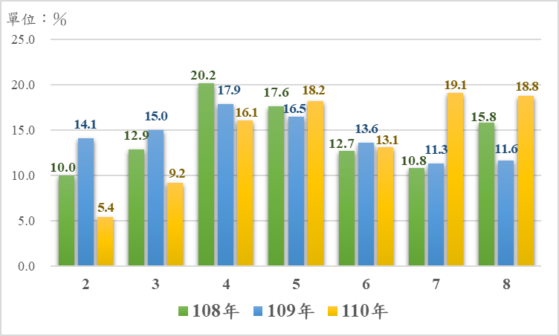

1. **歷次調查對象之長照需要等級分布**

資料來源：衛福部，本院整理製圖。

#### **問卷題目方面，問卷題目設計過於簡單，且粗略的選項作答方式，較難反映具體問題，加以片面且單項的服務滿意度調查選項設計，欠缺綜觀服務使用者長照需求的整體性與延續性，且問卷內容欠缺對服務品質的鑑別度，也難以得知被照顧者未被滿足的需求，難謂目前滿意度調查結果符合實情：**

##### 查衛福部109至111年辦理「長照2.0服務滿意度調查」之問卷內容，均區分為「長期照顧服務專線與長期照顧管理中心」、「長期照顧服務使用情形」、「主要家庭照顧者」、「其他」、「個案基本資料」等5部分，其中以「長期照顧服務使用情形」項下之題目最多，計有11至12題，而選項計有6等次，分別為「非常滿意」、「滿意」、「普通」、「不滿意」、「非常不滿意」及「沒有使用過」(詳附件三)。

##### 由上可見問題選項是以勾選形式作答，難以蒐集受訪者的具體感受及相關意見，較難瞭解深層問題，本院諮詢的專家學者也針對問卷內容提出以下意見：

###### 多是初步、基礎且為勾選形式作答，缺乏文字敘述之建議及反映管道，較難瞭解深層問題。

###### 現有問卷調查「照顧者」照顧失能者的時間，選項只有到3年以上，惟3年與10至20年差距頗大，且受限於給支付額度，部分使用者可使用之長照服務項目不多，但問卷僅針對有無使用及是否滿意，無法得知使用者為何只用部分項目，也無法看見未被滿足的需求。

###### 過往曾訪問獨居老人對於長照服務的滿意度，長輩擔心破壞與長照單位的關係，因此所述常與事實不符，認為有人協助就好。惟有提供服務與服務品質好，存在差異，而衛福部滿意度調查的問卷對於服務內容應評估哪些面向，其實缺乏品質架構與目標。

###### 問卷缺乏綜觀整體的長照需求，僅著重於片面現有服務是否滿意及民眾初步感受，華人受孝道文化影響，多數民眾仍習慣由家庭承擔照顧責任，與高稅收的北歐國家不同，過往會認為長照等社會福利服務僅能補助低收入戶或特殊族群，因此存在著政府只要能提供部分服務就已經很滿意了的想法。

#### **調查方式方面，服務滿意度調查方式欠缺客觀統計數據支持，調查方式又採以1次的電訪方式讓受訪者回溯服務歷程，也無法確知受訪者是否為主要照顧者，此均難以有效掌握服務品質：**

##### 衛福部歷次均採電訪方式辦理長照服務滿意度調查，藉由被照顧者或其家屬主觀且簡單的回應，瞭解服務使用者對於各項長照服務的滿意度，明顯欠缺其他客觀數據支持。此外，1年僅透過1次性的電訪方式讓受訪者回憶/溯前一年度接受服務歷程，顯然忽略長照服務係持續輸送的動態過程，調查結果應僅能代表當下的滿意度。又，歷次調查的回答對象以主要照顧者為主，占所有受訪者8至9成，惟採電話訪問方式，無法確知受訪者是否確為「主要」照顧者。

##### 另本院諮詢的專家學者針對滿意度調查方式，也提出下列建議：

###### 若能串聯健保資料庫，以歸人方式瞭解被照顧者就醫、住院次數，或失能等級有無降低，該等客觀數據可呈現服務滿意度及品質。

###### 建議衛福部與數位發展部合作，藉由第三方認證及確保資安情況下，使衛福部得以即時掌握資料，並避免一次性調查，應要持續性追蹤使用情形、瞭解使用上的困難。

###### 考量長照服務係為持續輸送之動態過程，不同時間及狀態下的調查結果具有差異，應透過資訊科技落實即時調查，精進長照服務效能。

###### 服務滿意度調查之填答率及樣本數，會影響調查結果效度，當填答率不佳時，可考慮對於服務使用前後滿意度的即時填答制度，例如社團法人台灣自立支援照顧專業發展協會即透過線上評價方式，瞭解提供單位的服務品質，建議可應用於政府長照服務滿意度調查。

### 綜上，衛福部為瞭解服務使用者接受長照2.0服務之滿意程度並蒐集相關建議，自109至111年辦理長照2.0服務滿意度調查，整體滿意度均高達90％以上。惟查歷次調查對象不僅欠缺短期使用者、結案者及符合資格卻未申請服務者，也未曾針對長照服務的不同目標群體抽樣調查，調查結果能否完整反映實況及掌握個別群體的滿意度存有疑義；又，問卷題目過於簡單及片面，除使受訪者難以反映具體意見外，也無法綜觀得知其長照需求的整體性與延續性，加以問卷內容欠缺對服務品質的鑑別度，調查方式又採以1次的電訪方式讓受訪者回憶/溯一整年的服務歷程，也無法確知受訪者是否為主要照顧者，此均難以有效掌握服務品質，惟衛福部卻以滿意度逾9成而認為長照服務的品質獲得民眾的肯定與高度滿意，難謂允當。

## **未來我國社區長者失智症人口數與盛行率將逐年攀升，惟目前部分縣市失智症診斷比率偏低，且失智共同照護中心、失智社區服務據點等相關資源布建尚有不足。又，衛福部於112年修正失智社區服務據點布建原則及失智照護服務規劃，自一鄉鎮設置一處失智據點，改為輔導及鼓勵其餘社區服務據點，增加提供認知促進、延緩失智活動等服務，且原屬失智共同照護中心之個案，倘符合長照需要等級第2至8級之失能個案，將轉由社區整合型服務中心(A單位)提供個案管理服務，惟前揭非屬失智照護服務據點之長照人員，關於失智專業訓練規定及實務經驗皆較不足，衛福部卻未要求地方政府須將失智照護訓練課程納為A單位必要之教育訓練項目，均有檢討改進之必要。**

### **衛福部於107年起推動「失智症防治照護政策綱領暨行動方案2.0」，並規劃每5年進行一次失智症流行病學調查(含發生率)。嗣於113年3月公布112年全國社區失智症流行病學調查之研究結果，揭示未來社區長者失智症人口數與盛行率將逐年提升：**

#### 112年全國社區失智症流行病學調查65歲以上老年人口之各年齡別失智症盛行率(詳如下表66)，並參考文獻30至64歲失智症盛行率為0.119%、30歲以下失智症盛行率設定為0%的前提下，使用國發會的中華民國人口(中)推估(113至130年)資料，估算未來可能的失智症人口數與盛行率將逐年提升。

1. **112年65歲以上各年齡層失智症盛行率**

單位：％

| **年齡(歲)** | **65以上** | **65-69** | **70-74** | **75-79** | **80-84** | **85-89** | **≧90** |
| --- | --- | --- | --- | --- | --- | --- | --- |
| 盛行率 | 7.99 | 2.40 | 5.16 | 9.10 | 16.00 | 20.04 | 29.45 |

資料來源：衛福部。

#### 前揭研究結果顯示，120年65歲以上失智症人口數將逾47萬人、盛行率8.34%，失智症總人口數將逾49萬人；130年65歲以上失智症人口數將達到近68萬人、盛行率9.95%，失智症總人口數將逾69萬人。

### **全國失智症診斷比率雖已達「失智症防治照護政策綱領暨行動方案2.0」目標值，惟部分縣市失智症診斷比率仍偏低，且失智共同照護中心、失智社區服務據點等相關資源布建尚有不足：**

#### 依「失智症防治照護政策綱領暨行動方案2.0」各年度失智症診斷比率目標，110至114年目標值分別為57％、60％、63％、67％及70％，全國失智症診斷比率於111年達114年之目標值(70％)；惟據審計部111年查核結果，桃園市、新竹縣、新竹市、澎湖縣、金門縣、連江縣等6個市縣失智症診斷比率皆未達60％；又衛福部原規劃各縣市於111年底布建失智共同照護中心(下稱共照中心)計119個，並於355個鄉鎮市區布建失智社區服務據點計535個，然截至111年底，共照中心計117個，355個鄉鎮市區失智社區服務據點，已達目標者331個，未達目標者24個。

#### 113年續查相關執行情況：

##### 原桃園市及澎湖縣失智症診斷比率雖已在112年達到60%以上，惟仍未達該年度目標值(63％)，且新竹縣、新竹市、金門縣、連江縣等4個區域失智症診斷比率仍低於60%(詳見下表67)。

1. **112年全國各縣市失智症診斷比率**

單位：人、％

| **縣市別** | **失智症推估人數(A)** | **失智症確診人數(B)** | **失智症診斷比率(B/A)** | **是否****達標** |
| --- | --- | --- | --- | --- |
| 臺北市 | 43,606 | 27,521 | 63.11% | 是 |
| 新北市 | 50,172 | 34,620 | 69.00% | 是 |
| **桃園市** | **24,966** | **15,437** | **61.83%** | **否** |
| 臺中市 | 32,258 | 22,522 | 69.82% | 是 |
| 臺南市 | 26,970 | 20,485 | 75.95% | 是 |
| 高雄市 | 37,341 | 28,917 | 77.44% | 是 |
| 基隆市 | 5,383 | 3,912 | 72.67% | 是 |
| **新竹市** | **5,198** | **2,989** | **57.50%** | **否** |
| **新竹縣** | **6,834** | **3,999** | **58.52%** | **否** |
| 苗栗縣 | 8,479 | 5,704 | 67.27% | 是 |
| 南投縣 | 8,191 | 6,879 | 83.98% | 是 |
| 彰化縣 | 18,975 | 17,089 | 90.06% | 是 |
| 雲林縣 | 11,849 | 11,453 | 96.66% | 是 |
| 嘉義市 | 3,816 | 3,231 | 84.67% | 是 |
| 嘉義縣 | 9,577 | 9,056 | 94.56% | 是 |
| 屏東縣 | 12,410 | 10,034 | 80.85% | 是 |
| 宜蘭縣 | 7,201 | 7,434 | 103.24% | 是 |
| 花蓮縣 | 4,909 | 4,834 | 98.47% | 是 |
| 臺東縣 | 3,255 | 2,447 | 75.18% | 是 |
| **澎湖縣** | **1,705** | **1,061** | **62.23%** | **否** |
| **金門縣** | **1,885** | **990** | **52.52%** | **否** |
| **連江縣** | **151** | **88** | **58.28%** | **否** |
| 總計 | 325,131 | 240,702 | 74.03% | 是 |

備註：衛福部說明診斷率超過100%的原因，可能因112年度之失智推估人數，係採該部100年度委託台灣失智症協會辦理失智症流行病學調查之結果進行計算，自113年起之推估人數，已採用國衛院於109至112年失智症流行病學之調查結果，該部每5年辦理1次失智症流行病學調查，以更新失智症推估人數。

資料來源：衛福部。

##### 據113年各地方政府提報之失智社區服務據點布建目標，及截至同年6月之布建情形(詳如下表68)，全國布建進度已達96.3%，僅新竹縣布建進度為66.7%，明顯落後。

1. **113年失智社區服務據點布建情形(截至113年6月)**

單位：個、％

| **縣市別** | **113年目標數** | **截至113年6月布建數** | **布建進度** |
| --- | --- | --- | --- |
| 合　計 | 566 | 545 | 96.3％ |
| 臺北市 | 48 | 47 | 97.9％ |
| 新北市 | 64 | 63 | 98.4％ |
| 桃園市 | 31 | 32 | 103.2％ |
| 臺中市 | 45 | 41 | 91.1％ |
| 臺南市 | 40 | 40 | 100.0％ |
| 高雄市 | 54 | 54 | 100.0％ |
| 基隆市 | 11 | 11 | 100.0％ |
| 宜蘭縣 | 9 | 8 | 88.9％ |
| **新竹縣** | **15** | **10** | **66.7％** |
| 新竹市 | 8 | 8 | 100.0％ |
| 苗栗縣 | 29 | 27 | 93.1％ |
| 彰化縣 | 31 | 27 | 87.1％ |
| 南投縣 | 23 | 23 | 100.0％ |
| 雲林縣 | 6 | 6 | 100.0％ |
| 嘉義縣 | 29 | 29 | 100.0％ |
| 嘉義市 | 37 | 37 | 100.0％ |
| 屏東縣 | 16 | 16 | 100.0％ |
| 花蓮縣 | 33 | 33 | 100.0％ |
| 臺東縣 | 23 | 20 | 87.0％ |
| 澎湖縣 | 8 | 7 | 87.5％ |
| 金門縣 | 5 | 5 | 100.0％ |
| 連江縣 | 1 | 1 | 100.0％ |

資料來源：衛福部；布建進度(％)係由本院自行計算。

##### 另失智社區服務據點未達布建目標之鄉鎮市區，已由111年之24個下降至12個(詳下表69)，新北市、金門縣已達據點布建目標，桃園市、臺中市、新竹縣、南投縣則正逐步改善布建情形，僅宜蘭縣、新竹市、彰化縣、花蓮縣等地區未見改善。惟據衛福部查復，宜蘭縣係因該縣轄屬大同鄉為原民地區，每村皆已建置文健站，且其失智據點與文健站皆可服務極輕度、輕度之失智症者，故大同鄉111年起未依目標建置失智據點。

1. **截至111年及113年截至6月各縣市失智社區服務據點布建情形**

單位：個

| **縣市別** | **111年** | | **113年截至6月** | | |
| --- | --- | --- | --- | --- | --- |
| **已達目標之鄉鎮市區數** | **未達目標之鄉鎮市區數** | **已達目標之鄉鎮市區數** | **未達目標之鄉鎮市區數** | **未達目標之鄉鎮市區名稱及目前改善情形** |
| 合　計 | 331 | 24 | 343 | 12 |  |
| 臺北市 | 12 | 0 | 12 | 0 |  |
| 新北市 | 26 | 3 | 29 | 0 |  |
| 桃園市 | 11 | 2 | 12 | 1 | 龜山區已於113年4月布建第2家據點，惟其中1家終因場地難覓而退場。 |
| 臺中市 | 24 | 5 | 27 | 2 | * 西區：111年目標值為2個，113年已達標，設置2個據點。 * 北屯區：111年目標值為2個，113年原設置2個，惟113年5月1個據點因場地因素撤點，正公告徵求中。 |
| 臺南市 | 37 | 0 | 37 | 0 |  |
| 高雄市 | 38 | 0 | 38 | 0 |  |
| 基隆市 | 7 | 0 | 7 | 0 |  |
| 宜蘭縣 | 11 | 1 | 11 | 1 | 大同鄉：為原民地區，有原民部落文化之特殊性，每村皆已建置文健站，又失智據點與文健站皆可服務極輕度、輕度之失智症者，且社區應具有失智友善之共融性，基於上述因素及避免資源重複，故大同鄉111年起未建置失智據點。 |
| 新竹縣 | 11 | 2 | 12 | 1 | 五峰鄉：因屬偏鄉，故尋找據點位置相對有難度，前於111年曾有單位有意願在此布建，因找不到適合場地，故未布建。持續徵選有意願之單位進行布建。 |
| 新竹市 | 1 | 2 | 1 | 2 | 東區、北區：持續公告徵選中。 |
| 苗栗縣 | 6 | 0 | 6 | 0 |  |
| 彰化縣 | 23 | 3 | 23 | 3 | * 員林市：110年原有6處，因111至112年3據點經營不善等因素退場，而112年以未布建鄉鎮為優先，故未達布建數。 * 埔鹽鄉：因不易經營，故難徵選。 * 大城鄉：原有單位願意設立，後評估經營不易，故無布建。 |
| 南投縣 | 9 | 4 | 12 | 1 | 鹿谷鄉：已有1處據點自107年營運至今，因人口推估需求故目標數設定布建2處，業於113年度辦理2次徵求作業事宜，預計於8月辦理第3次徵求。 |
| 雲林縣 | 20 | 0 | 20 | 0 |  |
| 嘉義縣 | 18 | 0 | 18 | 0 |  |
| 嘉義市 | 2 | 0 | 2 | 0 |  |
| 屏東縣 | 33 | 0 | 33 | 0 |  |
| 花蓮縣 | 12 | 1 | 12 | 1 | 花蓮市：2處據點因服務單位及人員生涯規劃故退場，故該縣進行評估並盤點花蓮縣全區服務資源及需求，重新布建失智服務據點分布點數，例如壽豐鄉111年為1處，113年增加為4處。 |
| 臺東縣 | 16 | 0 | 16 | 0 |  |
| 澎湖縣 | 6 | 0 | 6 | 0 |  |
| 金門縣 | 4 | 1 | 5 | 0 |  |
| 連江縣 | 4 | 0 | 4 | 0 |  |

資料來源：衛福部。

### **衛福部於112年修正失智社區服務據點布建原則及失智照護服務規劃，自一鄉鎮至少設置一處失智據點，改為輔導及鼓勵其餘社區服務據點，提供認知促進、延緩失智活動等服務。另針對失智個案，若經評定符合長照需要等級2至8級，將自共照中心個管員轉由社區整合型服務中心(A單位)個管員負責，以避免照護資源重複；惟非屬失智照護服務相關據點之長照人員，對於失智照護所需專業訓練顯有不足，且較缺乏實務經驗，衛福部雖於113年度地方政府衛生局長期照顧業務考評指標，新增「A單位教育訓練規劃」考評項目，卻未要求地方政府須將失智照護訓練課程納為A單位必要之教育訓練項目：**

#### 據查，衛福部原111年布建目標係為一鄉鎮至少一處失智據點，然為使社區整體資源發揮最大綜效，提高服務可近性，該部復囿於112年改為針對失智人口分布密集區域優先布建，並請地方政府於增設失智據點前，應先盤點轄內各類社區據點布建情形及服務量能，同區域內如已設置社區服務據點，應輔導及鼓勵該據點提供極輕度至輕度失智個案認知促進、延緩失智活動等服務。

#### 次查，111年以前，失智共同照護中心個管員若發現個案有疑似失能情形，係轉介至各縣市照管中心進行長照需要等級評估，如符合長照需要等級第2至8級失能個案，可併同使用長照給(支)付服務，並由社區整合型服務中心(下稱A單位)個管員按月提供個案管理服務，亦即由共照中心及A單位同時提供個案管理服務。惟自112年起調整失智症個案管理制度，共照中心服務之失智症確診者，如為符合長照需要等級第2至8級失能個案，並由A單位個管員按月提供個案管理服務後，除符合特定條件可由共照中心續予提供服務，否則予以結案。

#### 有關非屬失智照護服務相關據點之長照人員，對於失智照護所需專業訓練顯有不足，以及地方政府須將失智照護訓練課程作為A單位必要之教育訓練項目等情：

##### 關於失智照護教育訓練要求：

###### 共照中 心個管員：應於到職後3個月內完成「失智照護服務計畫」所定失 共照中心專業人員8小時基礎訓練課程，並於到職6個月內完成該計畫所定失智專業人員8小時基礎及8小時進階訓練課程。

###### A單位個管員：應於到職後3個月內完成相關訓練，包含長照培訓共同課程（Level Ⅰ）18小時及個管員初階訓練26小時（學科課程20小時及案例實作6小時），並須於取得長照人員認證證明文件起6年內，完成長照專業課程Level Ⅱ)-社區整合型服務中心個管員，其中僅包含1門2小時失智教育訓練課程。

##### A單位雖可視服務需求，要求個管員完成共照中心個管員所接受之2組計16小時失智教育訓練課程，而地方政府亦可審酌將A單位個管員完成上述課程情形，納入A單位評鑑指標項目。惟據審計部查核，僅有嘉義市納入112年評鑑指標項目，其餘縣市尚在評估可行性。又截至111年底止，全國2,902名A單位個管員中，計有1,782名個管員年資未滿2年(占61.4％)，且已完成Level Ⅱ課程者僅377人，約占年資未滿2年者之21.2％，失智服務專業知能及實務經驗皆有待提升。

##### 又查，衛福部雖於113年度地方政府衛生局長期照顧業務考評指標，新增「A單位教育訓練規劃」考評項目，規範地方政府強化A單位教育訓練，惟僅說明教育訓練應包含長照人員訓練認證繼續教育及登錄辦法第3條所定A個管資格訓練課程、長期照顧專業課程(Level Ⅱ)、共照中心專業人員8小時基礎訓練課程及失智症醫事專業8小時訓練課程(各類專業人員進階課程)或其他縣市政府認A單位應完成之專業課程，並未強制規定地方政府須將失智照護相關訓練課程作為A單位必要之教育訓練課程。

### 綜上，未來我國社區長者失智症人口數與盛行率將逐年攀升，惟目前部分縣市失智症診斷比率偏低，且共照中心、失智社區服務據點等相關資源布建尚有不足。另衛福部於112年修正失智社區服務據點布建原則及失智照護服務規劃，自一鄉鎮設置一處失智據點，改為輔導及鼓勵其餘社區服務據點，增加提供認知促進、延緩失智活動等服務，且原屬失智共照中心之個案，倘符合長照需要等級第2至8級之失能個案，將轉由社區整合型服務中心(A單位)個管員提供個案管理服務；惟前揭非屬失智照護服務據點之長照人員，關於失智專業訓練規定及實務經驗皆較不足，衛福部卻未要求地方政府須將失智照護訓練課程納為A單位必要之教育訓練項目，均有檢討改進之必要。

## **我國長照政策逐步擴增對於家庭照顧者之服務項目，並提高喘息服務補助金額，且喘息服務至少已開辦逾15年，衛福部並依法掌理長照政策及服務之制定及督導，迄今卻仍未針對家庭照顧者進行相關人數統計，亦缺乏以家庭照顧者為主體之評估及調查研究；又關於長照2.0開辦的家庭照顧者支持服務據點，112年個案服務總人數僅占實際使用長照服務者之家庭照顧者數的1.35％，更僅為我國失能者潛在家庭照顧者數之1.17％，故現行制度缺乏以家庭照顧者為中心之調查統計，難以評估實際政策推行效益、服務涵蓋狀況，長照悲歌事件仍層出不窮，亟待該部確實檢討改進，俾確保家庭照顧者獲得適切並符合其需求之服務。**

### **我國於106年起實施長照2.0，服務對象由長照1.0之4類擴大為8類、服務項目由8項增至17項。有關家庭照顧者提供之服務項目，提高喘息服務每日補助金額，並將服務場域擴大至日間照顧中心以及各服務據點，並新增家庭照顧者支持服務據點服務**：

#### 長照1.0係採實物(服務)給付，並依失能程度及家庭經濟狀況給予補助，其中針對家庭照顧者之服務項目以喘息服務為主。依失能程度提供補助服務天數，輕度及中度失能者每年最高補助14天，重度失能者每年最高補助21天，補助受照顧者每日照顧費以1,200元計，機構喘息服務另補助交通費每趟1,000元，一年至多4趟。

#### 長照2.0之喘息服務則依失能程度提供不同補助金額，第2至6級為32,340元，第7及8級為48,510元。型態有居家、機構、社區等喘息服務，依不同照顧組合，其支付價格有以小時及半日全日等計算單位，金額自1小時170元至24小時(天)2,310元等[24]。除喘息服務外，長照2.0新增家庭照顧者支持服務據點(下稱家照據點)，透過建置家庭照顧者支持中心、服務據點及關懷專線，以提供技術指導，採個案、團體等多元形式提供服務，服務過程中亦鼓勵被照顧者使用長照服務，減輕家庭照顧壓力。

### **衛福部依法掌理長照政策及服務之制定及督導，又家庭照顧者相關長照服務至少已開辦逾15年，惟衛福部迄今仍未針對家庭照顧者進行相關人數統計，亦缺乏以家庭照顧者為主體之評估及調查研究：**

#### 按長期照顧服務法(下稱長服法)第4條規定，衛福部執掌內容略以，制定全國性長照政策、法規及長照體系之規劃，長照服務資訊系統、服務品質等之研發及監測，以及其他全國性長照服務之策劃及督導等。故長照政策之策劃督導及服務品質之監測，皆為衛福部之法定職掌業務。第3條規定略以，家庭照顧者係指於家庭中對失能者提供規律性照顧之主要親屬或家人。第13條規定略以，家庭照顧者支持服務提供之項目包括：有關資訊之提供及轉介、長照知識、技能訓練、喘息服務、情緒支持及團體服務之轉介，以及其他有助於提升家庭照顧者能力及其生活品質之服務等。爰家庭照顧者之定義及其支持服務提供項目，亦皆明定於長服法，合先敘明。

#### 惟查，自96年開辦長照1.0之喘息服務，延續至長照2.0，另新增家照據點服務，亦即政府提供家庭照顧者相關服務迄今至少已逾15年，但竟長期缺乏家庭照顧者總數普查資料，且針對家庭照顧者之調查多依附於其他族群之相關調查計畫，例如長者、婦女、身心障礙者等。衛福部106年的老人狀況調查，曾有針對主要家庭照顧者進行細部調查，包括工作、居住、照顧及健康狀況，然接續的111年老人狀況調查，卻無家庭照顧者之相關調查統計，缺乏家庭照顧者相關追蹤研究，有礙於瞭解及評估其需求及變化趨勢。

#### 有關家庭照顧者人數統計之問題，衛福部查復說明：「家庭樣態多元，包含獨居、老老照顧、祖孫同住等，另以我國目前家庭照顧分工模式，可能有多名親屬共同分攤照顧工作，照顧態樣多元，如被照顧者輪流至不同親屬家居住、平日由A親屬照顧、假日由B親屬照顧等，或是選擇長照服務、全時機構照顧等，因此難以估算家庭照顧者確切人數。」

#### 另針對家庭照顧者相關評估調查，衛福部查復表示：「為強化長照服務對象家庭照顧負荷評估，本部自111年7月25日照管中心聯繫會議，布達照專評估被照顧者長照需要等級時，應併使用高負荷家庭照顧者初篩指標評估，倘評估符合轉介標準或經專業人員評估有轉介需求，則需轉介至家庭照顧者支持服務據點。」本院詢問時，該部補充略以：「實務上，主要照顧者未必會在現場。目前係透過家照據點來評估‧‧‧‧‧‧。」顯見目前於評估被照顧者長照需求等級作業時，照專會一併進行家庭照顧者負荷程度篩檢，然該部並未進一步藉以統計照顧者人數；且家照據點僅針對中度負荷以上之照顧者開案服務，其人數不及實際長照服務使用者或失能者的家庭照顧者數之2％(詳下節所述)，是目前在長照服務的實務作業上，該部確實未統計家庭照顧者人數。

### **112年****家照據點之個案服務總人數為14,058人，僅占實際使用長照服務者之家庭照顧者數的1.35％，更僅為我國失能者潛在家庭照顧者數之1.17％，衛福部雖表示家照據點服務人數逐年提升，惟缺乏家庭照顧者實際總數，仍難瞭解實際服務涵蓋率，遑論評估該服務之滿意度及推行實益：**

#### 據查，家照據點的服務對象為經「高負荷家庭照顧者初篩指標」評估符合轉介標準，並經家照專員以22項照顧負荷量表評估，倘評估結果為中、高負荷者，即符合家照據點開案標準。其中110年個案服務總人數6,852人、111年個案服務總人數12,222人、112年個案服務總人數為14,058人。

#### 又衛福部於111年調整長照需求人數，112年長照需求人數由長照2.0計畫之913,125人，下修至860,398人。有關我國家庭照顧者之粗估數量，依衛福部長照司祝司長於本院詢問時說明略以：「目前長照服務人數計50.5萬人[25]，基本上，都會至少各有1位主要照顧者‧‧‧‧‧‧。」以及本院諮詢專家表示：「若以我國有80多萬的失能者為粗略概算基準，一個家庭約2.65人，扣除被照顧者後餘1.5人，乘上80萬，推估約有120萬的家庭照顧者。」故如以112年長照服務實際使用689,995人、家庭照顧者1.5人計算，推估112年家照據點服務人數僅占實際使用長照服務之家庭照顧者人數的1.35％(1.4萬/103萬[26])；另如以失能者約80萬人、家庭照顧者1.5人計算，推估112年家照據點服務人數則僅占我國失能者潛在家庭照顧者人數之1.17％(1.4萬/120萬)。

#### 家照據點係針對中度負荷以上之照顧者開案服務，雖然衛福部表示服務人數逐年提升，惟缺乏家庭照顧者總人數之調查，仍難瞭解實際之服務涵蓋率，遑論評估該服務之滿意度及推行實益。

### 綜上，我國長照政策逐步擴增對於家庭照顧者之服務項目，並提高喘息服務補助金額，且喘息服務至少已開辦逾15年，衛福部並依法掌理長照政策及服務之制定及督導，迄今卻仍未針對家庭照顧者進行相關人數統計，亦缺乏以家庭照顧者為主體之評估及調查研究；又關於長照2.0開辦的家庭照顧者支持服務據點，112年個案服務總人數僅占實際使用長照服務者之家庭照顧者數的1.35％，更僅為我國失能者潛在家庭照顧者數之1.17％，故現行制度缺乏以家庭照顧者為中心之調查統計，難以評估實際政策推行效益及服務涵蓋率，亟待該部確實檢討改進，俾確保家庭照顧者獲得適切並符合其需求之服務。

# 處理辦法：

## 調查意見，函請衛生福利部檢討改進見復。

## 調查意見(含附件)，函復審計部。

## 調查意見(含附件)，經委員會討論通過後上網公布。

調查委員：王幼玲

1. 審計部查核部分地方政府落實評估長照服務成效、相關督導考核未臻完善或公開資訊未即時更新及未辦理長照服務滿意度調查等共同性缺失一覽表

| **審計部審核意見** | **地方政府聲復說明** |
| --- | --- |
| 新北市 運用長照交通服務平臺蒐集乘客滿意度資訊，惟乘客回復率偏低尚不具樣本代表性，而未能運用統計方法進行分析，有待研析問卷回復數量偏低之癥結原因並研謀善策。 | 新北市政府聲復說明，已規劃辦理滿意度填寫引導措施，鼓勵民眾下單並填寫相關滿意度問卷。 |
| 桃園市 受疫情影響，部分老人福利機構逾4年未受評鑑，為確保機構服務品質，允宜儘速完成評鑑。 | 桃園市政府聲復說明，111年評鑑原訂評鑑27家機構，已完成13家，另14家配合公告評鑑延期辦理；112年預定評鑑28家，目前辦理中。 |
| 臺中市：   * 111年醫事巷弄長照站服務品質管理及查核作業，因受疫情影響，僅辦理實地查核1次，且未辦理服務滿意度調查，服務品質監測作業未臻落實。 * 已連續2年度未辦理A單位評鑑及督導考核作業。 * 衛福部雖已建立資訊平臺及推動資訊化報到機制，惟醫事巷弄長照站服務人數仍依賴服務單位提報，後續追蹤改善作業亦欠周延。 | 臺中市政府聲復說明：   * 為維護C據點服務品質，已於社區整體照顧服務體系計畫C據點長照站(醫事C)契約書納入個案服務滿意度調查，並訂定C據點長照站(醫事C)品質管理及查核機制，規劃每季至少辦理1次實地查核，惟111年受疫情嚴峻影響，自第2季起暫停查核作業。112年疫情趨緩，已恢復每季辦理實地查核業務、規劃服務滿意度調查機制(電話抽樣訪問個案或其家屬有關接受服務之概況、服務次數、服務日期或滿意度等)，並已納入查核指標，持續監督C據點落實改善。 * ①為強化長照服務量能及服務品質，保障長照需要者及長照服務單位之權益，參酌社區整合型服務中心(A)評鑑作業程序參考範本，自109年辦理A單位(社區整合型服務中心)評鑑及督考計畫，計完成評鑑83家(優良5、合格74及待觀察4家)。②原規劃110年及111年之A單位評鑑及督導考核作業，因受嚴重特殊傳染性肺炎疫情影響，考量短期內醫院量能負荷大，為避免疫情擴大及減少人員聚集，並使各長照服務單位及其人員全力投入防疫工作，故權衡後暫緩辦理。③已辦理112年A單位評鑑及督導考核作業，預計9月前完成計83家(評鑑79家、督考4家)，藉由專家委員回溯前年度資料，進行實地查核；此外，亦將規劃因應疫情之配套措施，確保評鑑及督考得以順利執行，確保A單位服務品質。 * 為推動資訊報到機制及落實據點實名制執行，於111年召開2次業務聯繫會向各據點佈達應落實實名制及辦理一場次教育訓練，並實地查核及輔導各據點，完成相關設備及系統設置。另囿於社關網平台甫規劃巷弄長照站資訊化報到機制，現行系統尚不穩定，致仍須輔以紙本簽到提報服務人數。綜上，為監督C據點辦理資訊化報到機制，定期查核及加強輔導據點人員使用「社區照顧關懷據點平台」，嚴格要求C據點每日完成實名制報到，並於契約書明定相關規範，經輔導未改善者，則函文通知限期改善，倘逾期仍未改善，列計1點，並自獎助業務費扣除0.5個月之獎助金額額度。 |
| 彰化縣 部分複評失能老人案件進度落後，允宜積極研酌良策，以提升複評案件效率，並及時提供失能者需求。 | 彰化縣政府聲復說明，依據110年12月29日及111年2月9日衛部顧字第1101962808號及1111960108號函，照管中心連續兩次評估(須間隔達11個月)為長照需要等級為第8級者，該等個案複評期間由現行12個月為原則，調整為24個月；及開案後連續達3個月未使用任何長照服務項目之長照個案，鼓勵照專予以結案。並於112年監測照專複評案量及結案數，統計自112年1-6月共計完成4,823案。 |
| 南投縣 長照服務平臺資訊未即時更新，不利於民眾知曉業務推展，允宜適時更正。 | 南投縣政府聲復說明，已更新長照相關業務資訊網址。 |
| 嘉義市 未實施服務對象滿意度調查，允宜研謀善策，以強化照顧管理品質監測機制。 | 嘉義市政府聲復說明，已執行計2年度服務對象滿意度調查，爾後將定期辦理服務對象滿意度調查。 |
| 花蓮縣 未落實追蹤查考機構未符規定事項之後續改善辦理情形。 | 花蓮縣政府聲復說明，針對111年機構查核不符規定案件，已納入112年辦理各機構輔導查核複查重點。 |
| 臺東縣長照中心網站公開長照機構資訊未臻完善，復未將護理之家督導考核結果辦理公告，不利民眾取得長照資源相關資訊。 | 臺東縣政府聲復說明，110-111年因網頁維護更新，故部分公告資訊未同步即時，已改正並將歷年護理之家督導考核結果辦理公告於網站，以利民眾瞭解相關資源。 |

備註：衛福部已於112年6月29日函請地方政府就審計部專案調查事項，填報辦理情形及改善措施，以督促地方政府針對各項缺失事項，落實法令作業規定，並於112年8月1日將各地方政府改善情形函復審計部。

資料來源：審計部，本院製表。

1. 107至112年各服務對象別之不同長照需要等級[27]使用長照給支付服務人數統計[28]
2. **65歲以上失能老人使用長照給支付服務情形**

單位：人

| **年別** | **長照需要等級** | **照顧**  **服務** | **專業**  **服務** | **交通接送服務** | **輔具及居家無障礙環境改善服務** | **喘息**  **服務** |
| --- | --- | --- | --- | --- | --- | --- |
| 107 | **1a1b** | - | - | - | - | - |
| **2** | 11,755 | 1,468 | 279 | 499 | 2,058 |
| **3** | 16,893 | 2,925 | 681 | 1,150 | 3,890 |
| **4** | 19,448 | 4,403 | 8,292 | 1,996 | 5,893 |
| **5** | 18,870 | 5,571 | 10,066 | 2,895 | 7,392 |
| **6** | 13,757 | 5,180 | 9,270 | 2,983 | 6,387 |
| **7** | 11,136 | 6,938 | 11,348 | 3,796 | 6,328 |
| **8** | 12,362 | 14,641 | 17,660 | 7,090 | 8,127 |
| **總人數** | 104,221 | 41,126 | 57,596 | 20,409 | 40,075 |
| 108 | **1a1b** | - | - | - | - | - |
| **2** | 20,418 | 3,093 | 1,151 | 1,991 | 3,534 |
| **3** | 25,329 | 5,594 | 1,856 | 3,864 | 6,193 |
| **4** | 27,661 | 8,758 | 16,329 | 5,913 | 8,816 |
| **5** | 24,975 | 10,490 | 17,494 | 7,453 | 10,227 |
| **6** | 17,651 | 9,842 | 14,483 | 6,700 | 8,560 |
| **7** | 13,755 | 12,170 | 16,382 | 8,235 | 9,268 |
| **8** | 14,292 | 20,159 | 22,688 | 12,906 | 12,101 |
| **總人數** | 144,081 | 70,106 | 90,383 | 47,062 | 58,699 |
| 109 | **1a1b** | - | - | - | - | - |
| **2** | 29,848 | 3,678 | 1,802 | 2,154 | 4,681 |
| **3** | 33,894 | 6,316 | 2,613 | 3,777 | 7,716 |
| **4** | 36,177 | 9,901 | 22,471 | 5,794 | 11,302 |
| **5** | 30,466 | 10,948 | 21,680 | 6,325 | 12,165 |
| **6** | 20,356 | 9,434 | 16,326 | 5,021 | 10,192 |
| **7** | 17,237 | 12,391 | 19,414 | 6,745 | 13,297 |
| **8** | 17,308 | 18,423 | 24,407 | 9,500 | 17,716 |
| **總人數** | 185,286 | 71,091 | 108,713 | 39,316 | 77,069 |
| 110 | **1a1b** | - | - | - | - | - |
| **2** | 38,260 | 2,639 | 2,636 | 5,416 | 6,560 |
| **3** | 42,449 | 4,530 | 3,588 | 8,447 | 11,500 |
| **4** | 45,379 | 7,424 | 28,488 | 12,184 | 16,760 |
| **5** | 36,214 | 7,813 | 24,606 | 11,785 | 17,730 |
| **6** | 24,116 | 6,282 | 17,850 | 9,009 | 15,190 |
| **7** | 21,084 | 8,547 | 21,530 | 11,181 | 16,137 |
| **8** | 20,581 | 11,914 | 25,780 | 14,309 | 21,311 |
| **總人數** | 228,083 | 49,149 | 124,478 | 72,331 | 105,188 |
| 111 | **1a1b** | - | - | - | - | - |
| **2** | 46,431 | 5,516 | 19,743 | 6,530 | 7,774 |
| **3** | 52,802 | 7,951 | 24,688 | 10,352 | 14,850 |
| **4** | 54,216 | 10,494 | 33,977 | 13,851 | 20,605 |
| **5** | 41,803 | 9,614 | 28,224 | 12,684 | 21,322 |
| **6** | 27,292 | 6,931 | 19,464 | 9,350 | 18,001 |
| **7** | 25,937 | 9,960 | 24,275 | 12,167 | 19,564 |
| **8** | 25,580 | 12,964 | 28,239 | 14,857 | 25,297 |
| **總人數** | 274,061 | 63,430 | 178,610 | 79,791 | 127,413 |
| 112 | **1a1b** | - | - | - | - | - |
| **2** | 57,404 | 8,846 | 29,979 | 7,371 | 10,586 |
| **3** | 64,854 | 11,898 | 35,624 | 11,838 | 20,618 |
| **4** | 63,306 | 14,629 | 41,297 | 14,987 | 26,894 |
| **5** | 45,487 | 11,930 | 32,193 | 13,070 | 25,755 |
| **6** | 27,646 | 7,950 | 20,491 | 8,708 | 20,588 |
| **7** | 27,645 | 11,916 | 26,572 | 12,133 | 22,798 |
| **8** | 27,866 | 14,674 | 30,217 | 14,388 | 29,229 |
| **總人數** | 314,208 | 81,843 | 216,373 | 82,495 | 156,468 |

資料來源：衛福部。

1. **未滿50歲失能身心障礙者使用長照給支付服務情形**

單位：人

| **年別** | **長照需要等級** | **照顧**  **服務** | **專業**  **服務** | **交通接送服務** | **輔具及居家無障礙環境改善服務** | **喘息**  **服務** |
| --- | --- | --- | --- | --- | --- | --- |
| 107 | **1a1b** | - | - | - | - | - |
| **2** | 1,947 | 272 | 54 | 63 | 272 |
| **3** | 2,101 | 425 | 95 | 92 | 490 |
| **4** | 2,998 | 745 | 1,278 | 160 | 913 |
| **5** | 2,268 | 763 | 1,154 | 164 | 920 |
| **6** | 1,422 | 495 | 750 | 135 | 692 |
| **7** | 1,288 | 609 | 908 | 181 | 736 |
| **8** | 1,611 | 1,248 | 1,348 | 324 | 1,039 |
| **總人數** | 13,635 | 4,557 | 5,587 | 1,119 | 5,062 |
| 108 | **1a1b** | - | - | - | - | - |
| **2** | 3,188 | 473 | 187 | 292 | 455 |
| **3** | 2,933 | 709 | 250 | 333 | 649 |
| **4** | 4,277 | 1,164 | 2,394 | 624 | 1,299 |
| **5** | 3,077 | 1,269 | 2,045 | 594 | 1,341 |
| **6** | 1,835 | 873 | 1,225 | 411 | 955 |
| **7** | 1,705 | 1,090 | 1,538 | 573 | 1,111 |
| **8** | 1,880 | 1,790 | 1,998 | 879 | 1,429 |
| **總人數** | 18,895 | 7,368 | 9,637 | 3,706 | 7,239 |
| 109 | **1a1b** | - | - | - | - | - |
| **2** | 4,705 | 480 | 348 | 283 | 649 |
| **3** | 3,778 | 692 | 420 | 311 | 847 |
| **4** | 5,547 | 1,311 | 3,455 | 578 | 1,614 |
| **5** | 3,877 | 1,296 | 2,674 | 506 | 1,553 |
| **6** | 2,281 | 941 | 1,644 | 357 | 1,132 |
| **7** | 2,237 | 1,179 | 1,994 | 509 | 1,531 |
| **8** | 2,363 | 1,702 | 2,403 | 672 | 2,016 |
| **總人數** | 24,788 | 7,601 | 12,938 | 3,216 | 9,342 |
| 110 | **1a1b** | - | - | - | - | - |
| **2** | 4,775 | 262 | 382 | 543 | 696 |
| **3** | 3,662 | 371 | 440 | 546 | 904 |
| **4** | 5,464 | 667 | 3,492 | 1,010 | 1,719 |
| **5** | 3,734 | 677 | 2,558 | 892 | 1,666 |
| **6** | 2,127 | 514 | 1,414 | 592 | 1,183 |
| **7** | 2,117 | 589 | 1,722 | 719 | 1,408 |
| **8** | 2,341 | 874 | 2,118 | 997 | 1,942 |
| **總人數** | 24,220 | 3,954 | 12,126 | 5,299 | 9,518 |
| 111 | **1a1b** | - | - | - | - | - |
| **2** | 5,284 | 440 | 2,252 | 615 | 714 |
| **3** | 4,120 | 474 | 2,148 | 617 | 1,014 |
| **4** | 6,010 | 808 | 3,846 | 1,097 | 1,916 |
| **5** | 3,906 | 708 | 2,702 | 927 | 1,771 |
| **6** | 2,305 | 476 | 1,539 | 578 | 1,331 |
| **7** | 2,240 | 626 | 1,794 | 796 | 1,499 |
| **8** | 2,664 | 885 | 2,250 | 1,043 | 2,146 |
| **總人數** | 26,529 | 4,417 | 16,531 | 5,673 | 10,391 |
| 112 | **1a1b** | - | - | - | - | - |
| **2** | 5,912 | 667 | 3,095 | 527 | 840 |
| **3** | 4,644 | 632 | 2,754 | 597 | 1,152 |
| **4** | 6,415 | 1,066 | 4,153 | 1,046 | 2,207 |
| **5** | 4,168 | 804 | 2,935 | 830 | 2,007 |
| **6** | 2,297 | 519 | 1,584 | 508 | 1,461 |
| **7** | 2,334 | 685 | 1,899 | 684 | 1,669 |
| **8** | 2,837 | 957 | 2,403 | 995 | 2,426 |
| **總人數** | 28,607 | 5,330 | 18,823 | 5,187 | 11,762 |

資料來源：衛福部。

1. **50至64歲身心障礙者使用長照給支付服務情形**

單位：人

| **年別** | **長照需要等級** | **照顧**  **服務** | **專業**  **服務** | **交通接送服務** | **輔具及居家無障礙環境改善服務** | **喘息**  **服務** |
| --- | --- | --- | --- | --- | --- | --- |
| 107 | **1a1b** | - | - | - | - | - |
| **2** | 596 | 115 | 16 | 6 | 145 |
| **3** | 527 | 140 | 15 | 14 | 145 |
| **4** | 1,162 | 367 | 363 | 33 | 426 |
| **5** | 1,101 | 397 | 375 | 41 | 473 |
| **6** | 1,099 | 426 | 361 | 42 | 516 |
| **7** | 815 | 395 | 337 | 58 | 398 |
| **8** | 1,466 | 1,070 | 667 | 149 | 791 |
| **總人數** | 6,766 | 2,910 | 2,134 | 343 | 2,894 |
| 108 | **1a1b** | - | - | - | - | - |
| **2** | 1,050 | 304 | 69 | 42 | 250 |
| **3** | 786 | 319 | 77 | 76 | 255 |
| **4** | 1,753 | 1,090 | 899 | 170 | 717 |
| **5** | 1,584 | 1,065 | 866 | 203 | 741 |
| **6** | 1,515 | 1,062 | 760 | 193 | 789 |
| **7** | 1,050 | 804 | 666 | 239 | 650 |
| **8** | 1,747 | 1,718 | 1,264 | 467 | 1,172 |
| **總人數** | 9,485 | 6,362 | 4,601 | 1,390 | 4,574 |
| 109 | **1a1b** | - | - | - | - | - |
| **2** | 1,627 | 405 | 128 | 62 | 353 |
| **3** | 1,132 | 391 | 121 | 80 | 304 |
| **4** | 2,487 | 1,490 | 1,581 | 201 | 930 |
| **5** | 2,149 | 1,323 | 1,376 | 158 | 984 |
| **6** | 1,875 | 1,261 | 1,173 | 180 | 968 |
| **7** | 1,268 | 817 | 949 | 198 | 805 |
| **8** | 2,086 | 1,617 | 1,613 | 395 | 1,495 |
| **總人數** | 12,624 | 7,304 | 6,941 | 1,274 | 5,839 |
| 110 | **1a1b** | - | - | - | - | - |
| **2** | 1,606 | 208 | 156 | 126 | 422 |
| **3** | 1,158 | 208 | 138 | 155 | 377 |
| **4** | 2,434 | 809 | 1,545 | 320 | 1,016 |
| **5** | 2,193 | 783 | 1,340 | 326 | 1,058 |
| **6** | 1,939 | 611 | 1,085 | 259 | 1,106 |
| **7** | 1,218 | 397 | 830 | 328 | 798 |
| **8** | 2,119 | 762 | 1,565 | 604 | 1,554 |
| **總人數** | 12,667 | 3,778 | 6,659 | 2,118 | 6,331 |
| 111 | **1a1b** | - | - | - | - | - |
| **2** | 1,961 | 327 | 938 | 142 | 475 |
| **3** | 1,400 | 296 | 794 | 168 | 456 |
| **4** | 2,669 | 684 | 1,652 | 319 | 1,076 |
| **5** | 2,349 | 578 | 1,390 | 328 | 1,109 |
| **6** | 2,032 | 443 | 1,077 | 279 | 1,112 |
| **7** | 1,298 | 344 | 858 | 337 | 845 |
| **8** | 2,306 | 658 | 1,566 | 597 | 1,675 |
| **總人數** | 14,015 | 3,330 | 8,275 | 2,170 | 6,748 |
| 112 | **1a1b** | - | - | - | - | - |
| **2** | 2,474 | 524 | 1,425 | 134 | 684 |
| **3** | 1,759 | 420 | 1,059 | 174 | 598 |
| **4** | 3,055 | 824 | 1,971 | 324 | 1,307 |
| **5** | 2,589 | 655 | 1,514 | 342 | 1,350 |
| **6** | 2,093 | 409 | 1,091 | 230 | 1,216 |
| **7** | 1,301 | 338 | 890 | 280 | 911 |
| **8** | 2,438 | 746 | 1,650 | 576 | 1,932 |
| **總人數** | 15,709 | 3,916 | 9,600 | 2,060 | 7,998 |

資料來源：衛福部。

1. **55至64歲失能原住民使用長照給支付服務情形**

單位：人

| **年別** | **長照需要等級** | **照顧**  **服務** | **專業**  **服務** | **交通接送服務** | **輔具及居家無障礙環境改善服務** | **喘息**  **服務** |
| --- | --- | --- | --- | --- | --- | --- |
| 107 | **1a1b** | - | - | - | - | - |
| **2** | 107 | 48 | 9 | 2 | 12 |
| **3** | 144 | 60 | 10 | 3 | 5 |
| **4** | 229 | 98 | 87 | 6 | 23 |
| **5** | 170 | 99 | 70 | 2 | 30 |
| **6** | 107 | 58 | 47 | 7 | 32 |
| **7** | 100 | 58 | 48 | 8 | 44 |
| **8** | 77 | 51 | 58 | 4 | 51 |
| **總人數** | 934 | 472 | 329 | 32 | 197 |
| 108 | **1a1b** | - | - | - | - | - |
| **2** | 260 | 121 | 102 | 13 | 16 |
| **3** | 222 | 133 | 83 | 16 | 13 |
| **4** | 327 | 151 | 151 | 27 | 30 |
| **5** | 187 | 93 | 91 | 17 | 49 |
| **6** | 115 | 75 | 54 | 17 | 38 |
| **7** | 112 | 65 | 83 | 16 | 54 |
| **8** | 114 | 84 | 87 | 23 | 76 |
| **總人數** | 1,337 | 722 | 651 | 129 | 276 |
| 109 | **1a1b** | - | - | - | - | - |
| **2** | 443 | 166 | 266 | 13 | 35 |
| **3** | 340 | 151 | 177 | 10 | 34 |
| **4** | 399 | 133 | 230 | 21 | 53 |
| **5** | 247 | 96 | 148 | 14 | 62 |
| **6** | 135 | 66 | 77 | 13 | 62 |
| **7** | 140 | 48 | 85 | 15 | 66 |
| **8** | 133 | 70 | 99 | 14 | 97 |
| **總人數** | 1,837 | 730 | 1,082 | 100 | 409 |
| 110 | **1a1b** | - | - | - | - | - |
| **2** | 450 | 61 | 223 | 41 | 30 |
| **3** | 367 | 50 | 192 | 35 | 40 |
| **4** | 380 | 57 | 236 | 60 | 61 |
| **5** | 254 | 37 | 164 | 38 | 69 |
| **6** | 139 | 27 | 74 | 22 | 51 |
| **7** | 139 | 25 | 103 | 31 | 78 |
| **8** | 115 | 30 | 84 | 39 | 74 |
| **總人數** | 1,844 | 287 | 1,076 | 266 | 403 |
| 111 | **1a1b** | - | - | - | - | - |
| **2** | 467 | 61 | 278 | 43 | 28 |
| **3** | 341 | 36 | 191 | 40 | 37 |
| **4** | 421 | 39 | 277 | 58 | 71 |
| **5** | 262 | 37 | 174 | 40 | 72 |
| **6** | 131 | 26 | 72 | 20 | 55 |
| **7** | 139 | 29 | 102 | 32 | 78 |
| **8** | 123 | 34 | 107 | 36 | 92 |
| **總人數** | 1,884 | 262 | 1,201 | 269 | 433 |
| 112 | **1a1b** | - | - | - | - | - |
| **2** | 503 | 80 | 306 | 40 | 28 |
| **3** | 372 | 39 | 212 | 24 | 47 |
| **4** | 420 | 48 | 276 | 40 | 84 |
| **5** | 262 | 35 | 174 | 30 | 89 |
| **6** | 104 | 17 | 58 | 13 | 61 |
| **7** | 151 | 31 | 114 | 25 | 83 |
| **8** | 140 | 46 | 98 | 37 | 112 |
| **總人數** | 1,952 | 296 | 1,238 | 209 | 504 |

資料來源：衛福部。

1. 歷年長照2.0服務使用滿意度問卷內容[29]

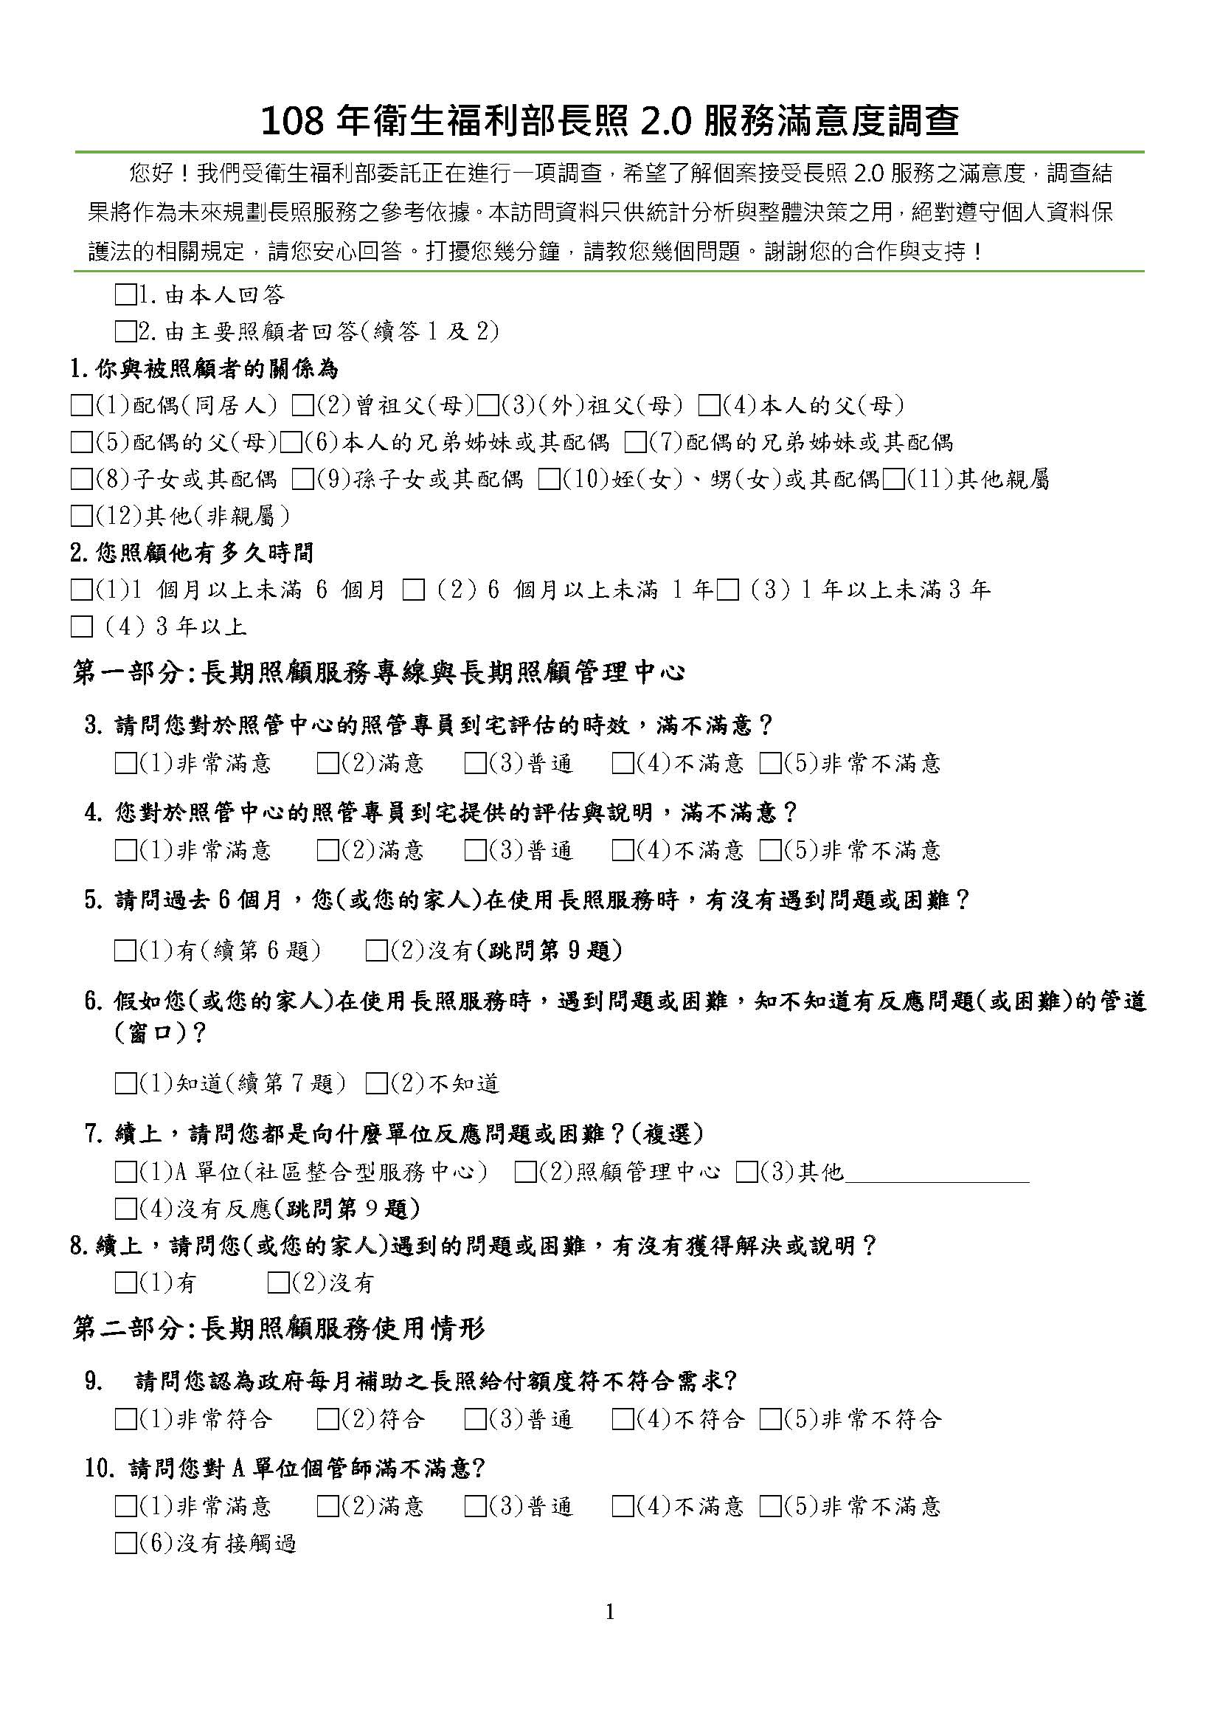

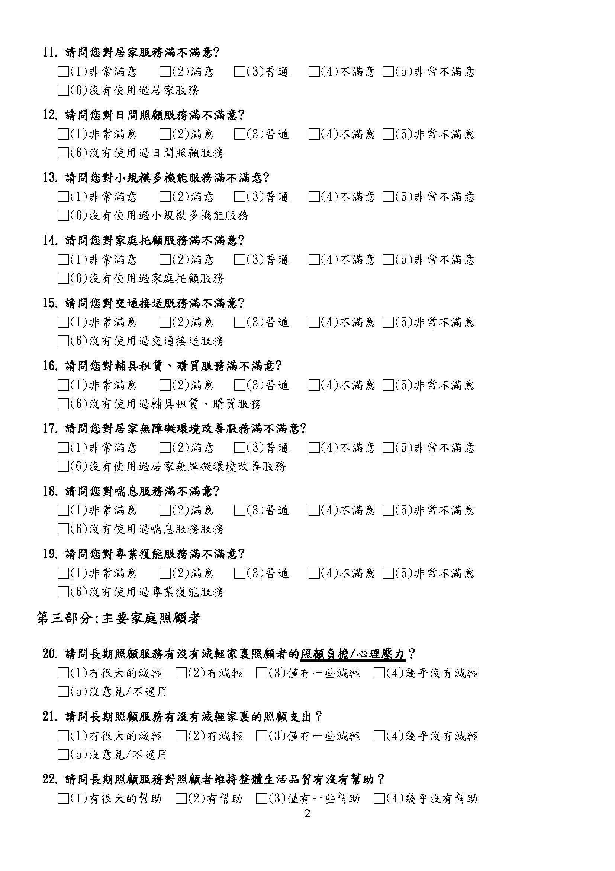

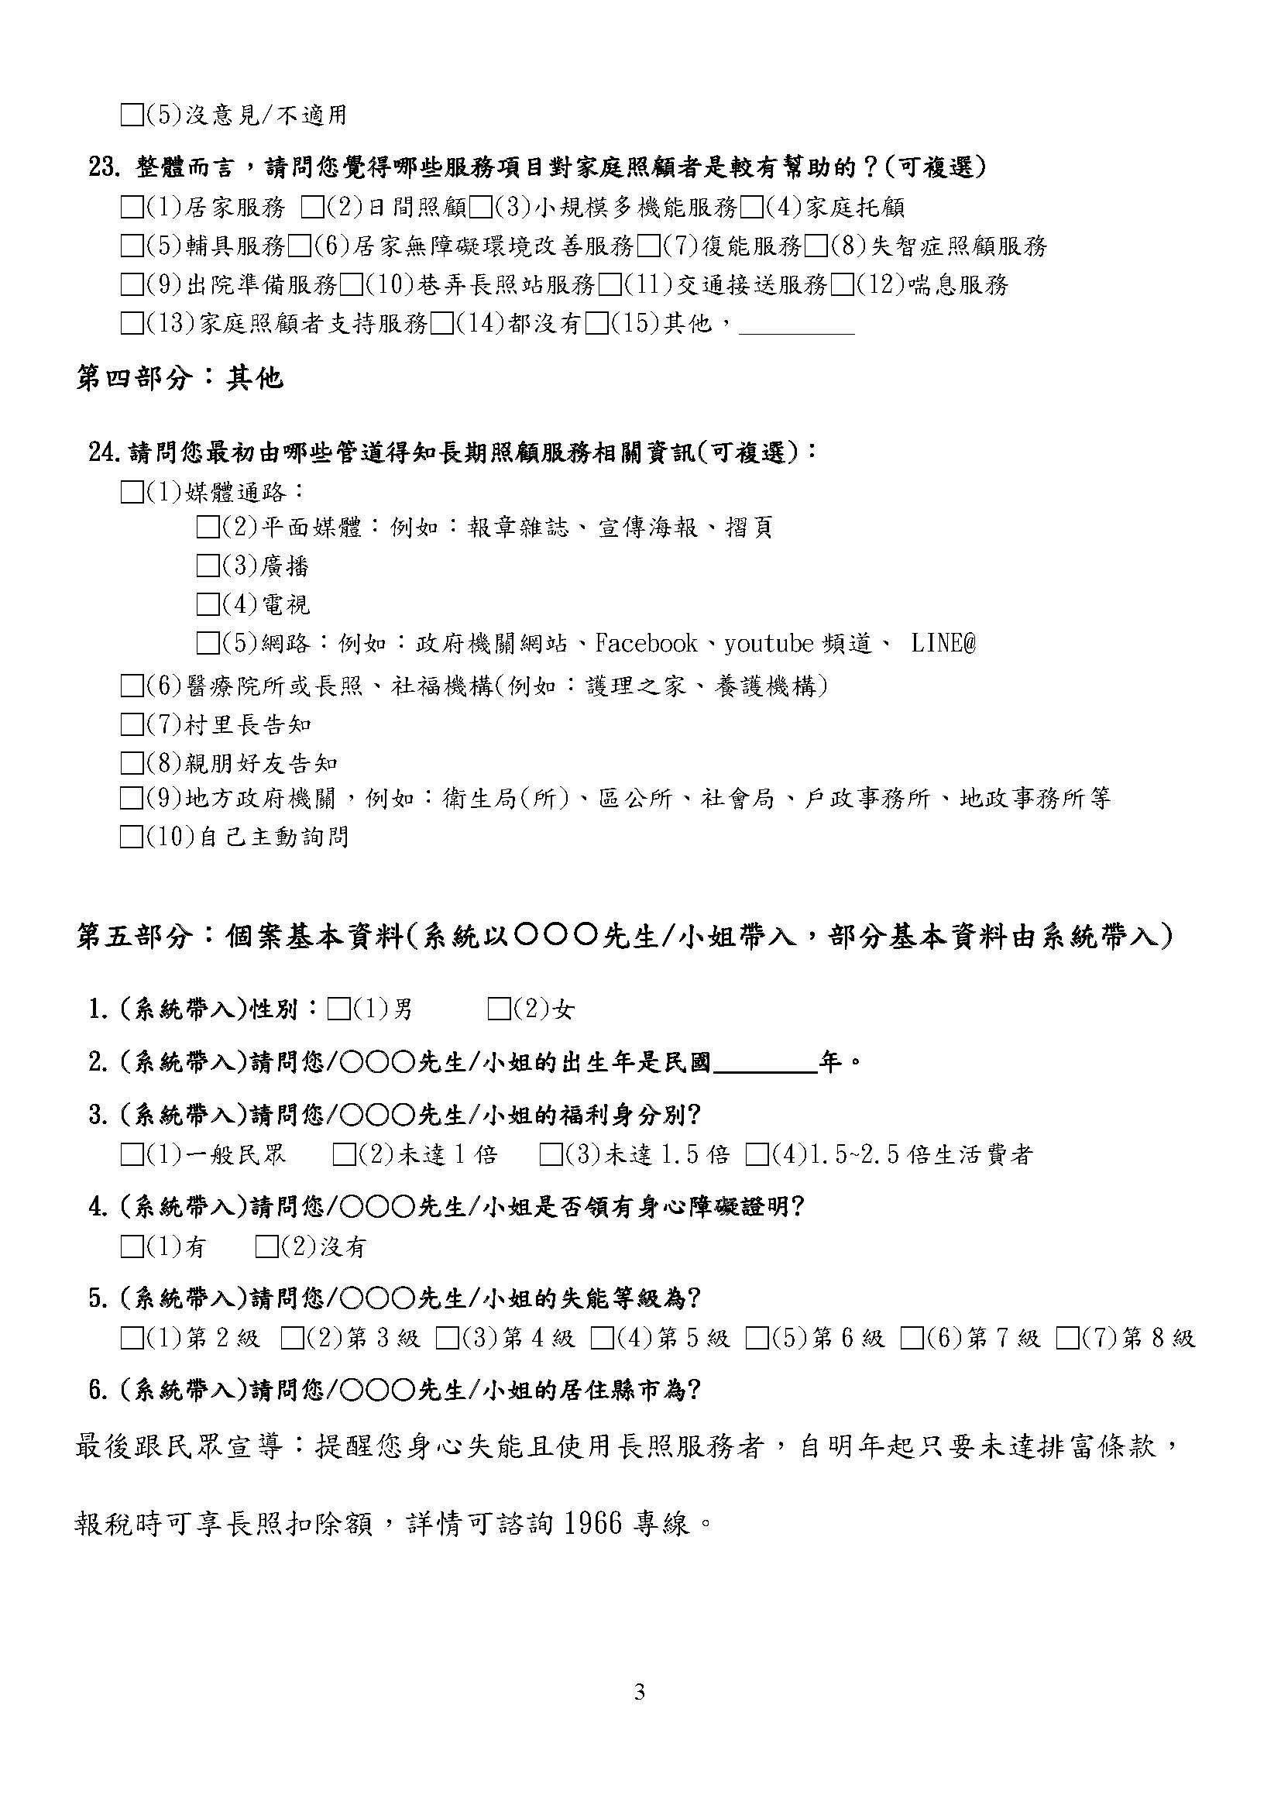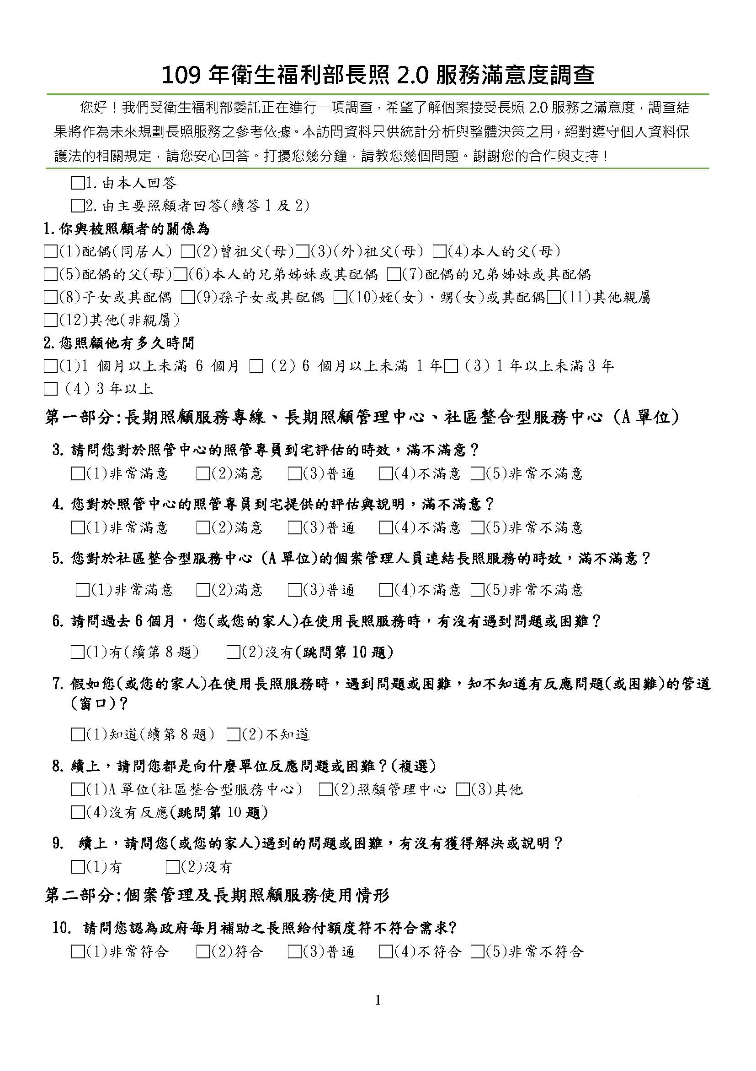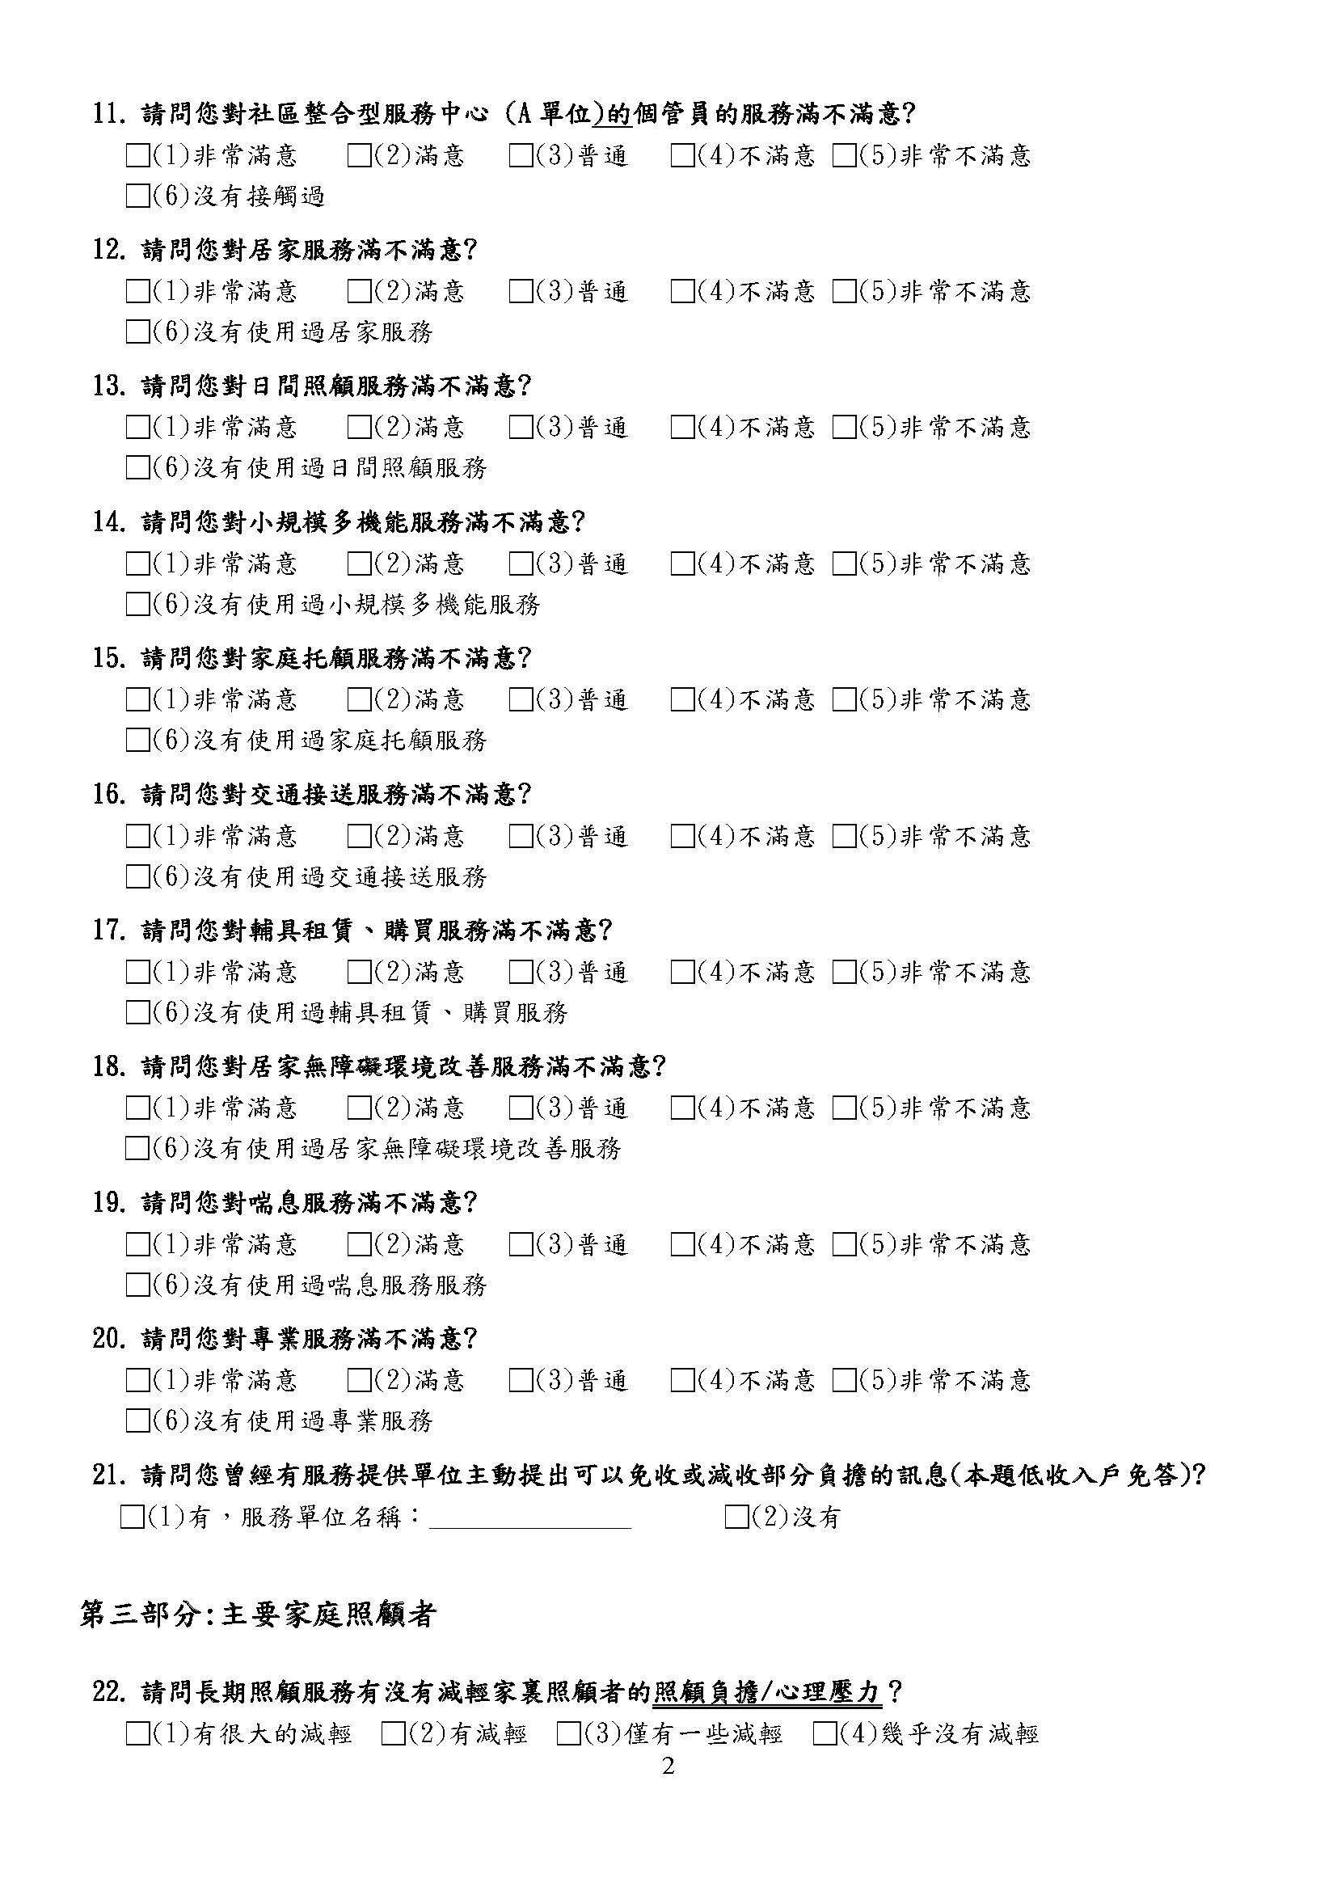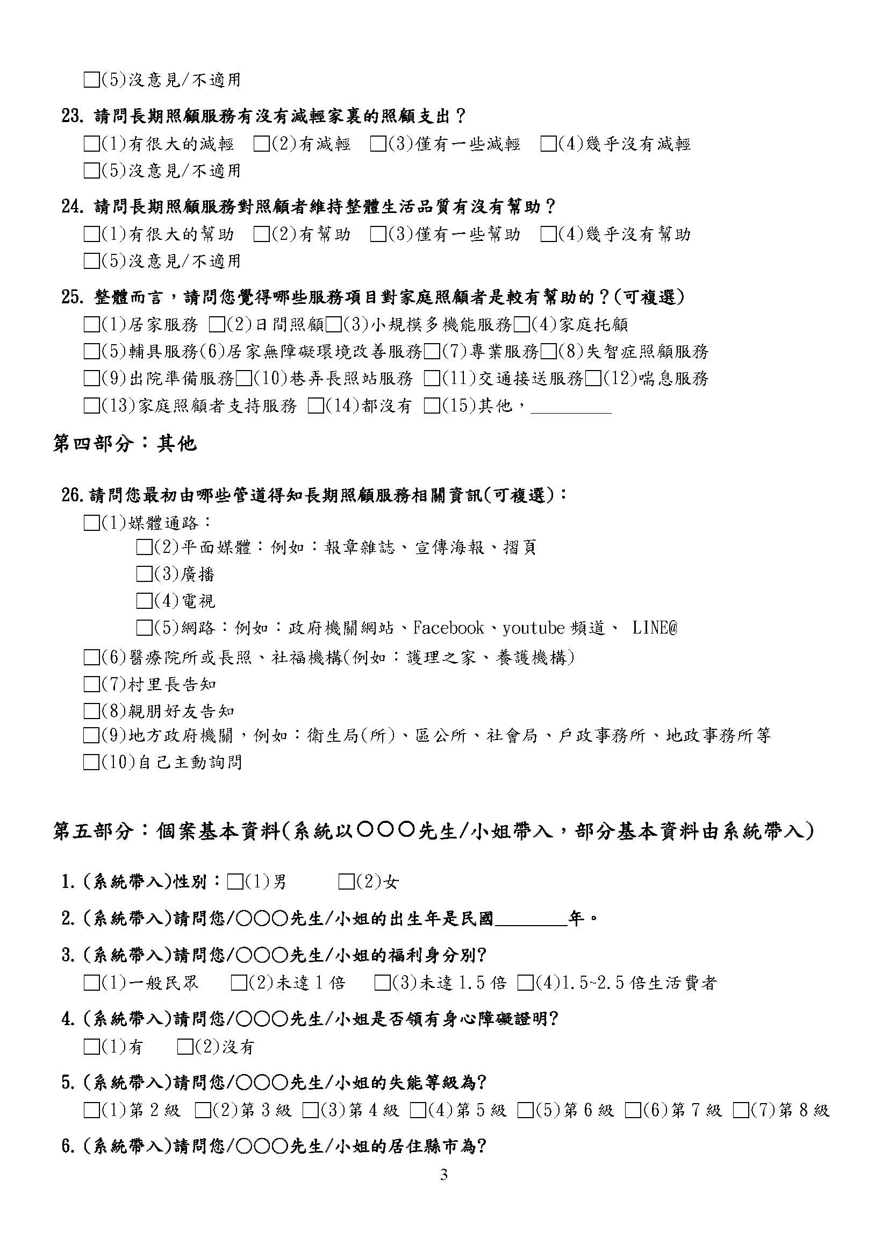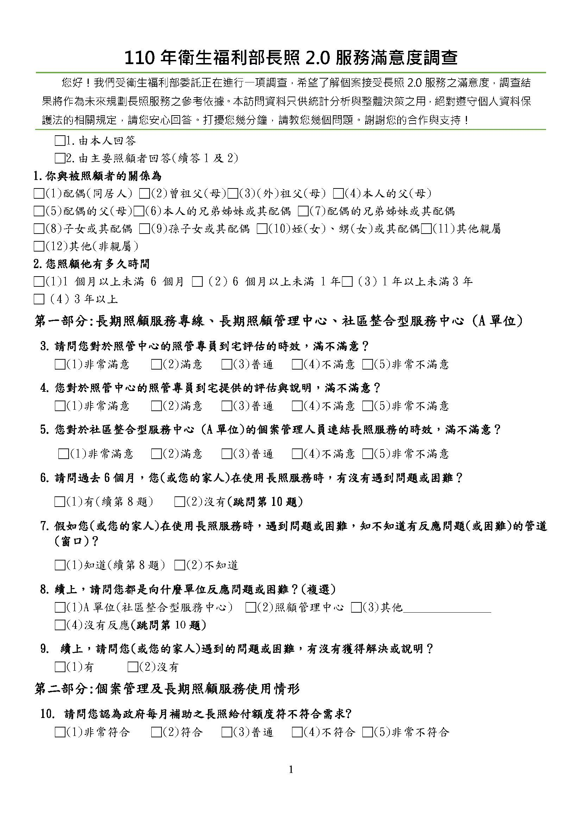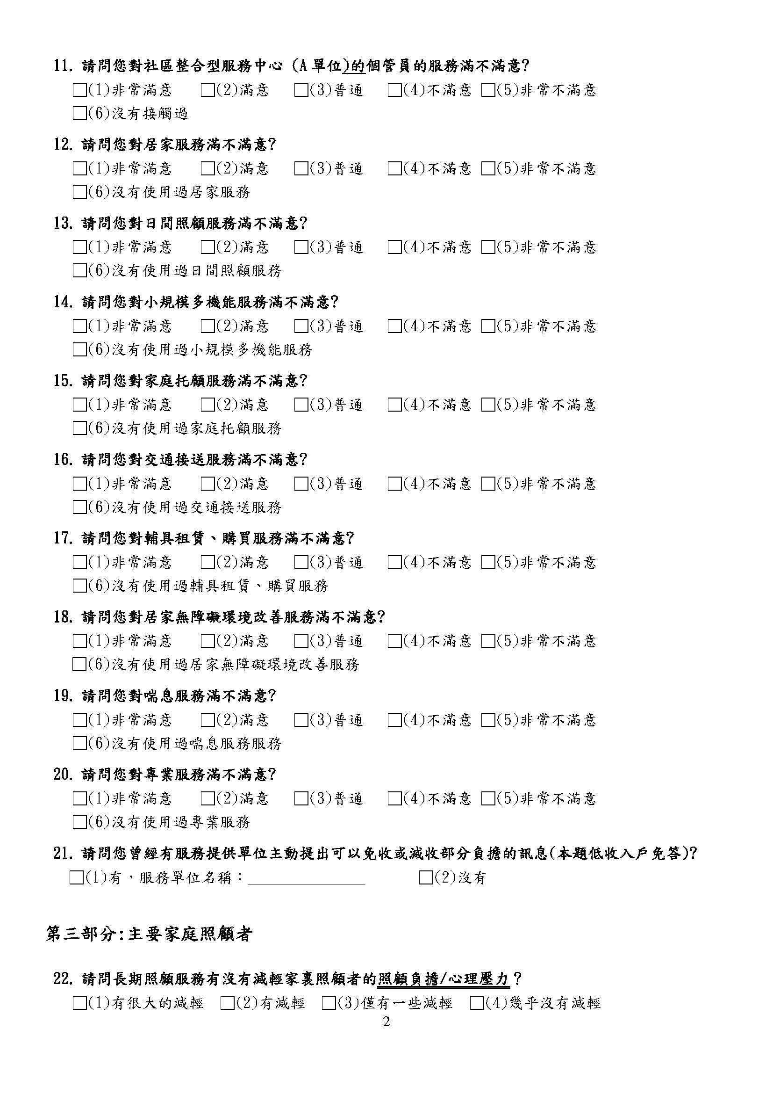

1. 107至109、112年各年度就長照2.0執行之考評指標

| **年度** | **指標** | **項目** | **配分** | **小計** | **滿分** |
| --- | --- | --- | --- | --- | --- |
| 107 | 長期照護服務辦理成效 | | 25 | 60 | 60 |
| 照顧管理機制 | | 20 |
| 執行長照2.0溝通宣導 | | 10 |
| 預防及延緩失能照護計畫執行成果 | | 5 |
| 108 | 服務人數 | 已接受長照給付及支付基準服務之比率 | 9 | 9 | 100 |
| 資源 | 社區整體照顧服務體系建置情形 | 13 | 30 |
| 每千人失能人口照顧服務員數 | 5 |
| 日間照顧中心布建率 | 6 |
| 居家照顧服務員薪資保障 | 6 |
| 費用申報及撥款效率 | 期限內特約單位完成費用申報之比率 | 5 | 10 |
| 108年長照服務給付及支付費用撥付率 | 5 |
| 宣傳 | 108年全年辦理長照2.0宣傳場次達成數 | 7 | 12 |
| 建置長照及失智症照顧與服務資訊網頁 | 5 |
| 服務 | 家庭照顧者支持性服務創新計畫辦理情形 | 4 | 27 |
| 長期照顧輔具服務辦理情形 | 5 |
| 辦理出備銜接復能多元服務試辦計畫執行情形 | 5 |
| 失智社區照護服務 | 13 |
| 前瞻計畫 | 整建長照衛福據點數達成率 | 6 | 12 |
| 整建長照衛福據點經費執行率 | 6 |
| 加分項目 | 家庭托顧服務及失智團體家屋布建及推動情形 | 5 | (+5) |
| 109 | 資源 | 社區整體照顧服務體系建置情形 | 8 | 24 | 100 |
| 居家式、社區式及綜合式長照機構(不含C據點)照顧服務員成長率 | 3 |
| 日間照顧中心布建情形及公有閒置空間活化利用規劃情形 | 8 |
| 新特約居家照顧服務員薪資保障 | 5 |
| 服務 | 家庭照顧者支持性服務創新計畫辦理情形 | 4 | 36 |
| 長期照顧輔具服務辦理情形 | 5 |
| 辦理出備銜接長照服務計畫執行情形 | 2 |
| 縣市政府推動照顧管理共通性服務機制之辦理情形 | 13 |
| 失智社區照護服務 | 8 |
| 居家失能個案家庭醫師照護方案推動情形 | 4 |
| 服務人數及費用審核通過效率 | 全年長照服務之需求涵蓋率 | 9 | 14 |
| 長照服務給付及支付費用審核通過率 | 5 |
| 宣傳 | 1966專線受理外語諮詢 | 2 | 12 |
| 建置長照及失智症照顧與服務資訊網頁 | 2 |
| 多元宣導長照 | 8 |
| 前瞻計畫 | 前瞻計畫 | 8 | 8 |
| 整建長照衛福據點數達成率 | 整建長照衛福據點經費執行率 | 2 | 2 |
| 防疫實地演練 | 住宿式機構防疫實地演練 | 6 | 6 |
| 加分項目 | 家庭托顧服務布建及推動情形 | 2 | (+8) |
| 失智症團體家屋布建及推動情形 | 2 |
| 建立長照高風險家庭照顧者通報及服務機制 | 2 |
| 縣市配合辦理照顧管理專員與個案管理員共訪試辦方案 | 2 |
| 112 | 資源 | 社區整體照顧服務體系建置情形 | 8 | 20 | 100 |
| A單位派案B單位之品質查核機制 | (1.5) |
| 照顧計畫品質查核機制 | (1.5) |
| A單位管理時效 | (2) |
| 社區整體照顧服務體系實地抽查及退場機制 | (1) |
| 巷弄長照站品質管理機制 | (2) |
| 一國中學區一日照中心布建情形 | 5 |
| 日間照顧服務(含小規模多機能)及家庭托顧使用率 | 4 |
| 長照原住民族、偏鄉及離島地區托顧家庭服務資源 | 3 |
| 整建長照衛福據點執行情形 | 0~-4 |
| 整建長照衛福據點數達成率 | (0~-1) |
| 整建長照衛福據點數執行率 | (0~-1) |
| 整建長照衛福據點開辦服務情形 | (0~-2) |
| 服務 | 減少照護機構住民至醫療機構就醫方案 | 2 | 30 |
| 長期照顧輔具服務辦理情形 | 5 |
| 長期照顧輔具租賃服務推動情形 | (2) |
| 免經輔具評估人員出具評估報告之長照輔具核定時效 | (3) |
| 家庭照顧者支持性服務辦理情形 | 4 |
| 家庭照顧者支持服務據點輔導管理機制 | (1) |
| 長照體系轉介高負荷家庭照顧者至據點比率 | (3) |
| 出院準備銜接長照服務計畫執行情形 | 6 |
| 銜接率 | (3) |
| 服務時效 | (3) |
| 計畫參與醫院未執行評估 | -0.5 |
| 失智社區照護服務 | 11 |
| 轄內失智症確診之比率 | (4) |
| 共照中心轉介個案接受失智據點(或照管中心)服務比率 | (3) |
| 訂有失智社區服務據點及共照中心品質管控輔導機制及並落實執行 | (4) |
| 長期照顧社區式喘息服務成長率 | 2 |
| 服務人數及行政效能 | 全年長照服務之需求涵蓋率 | 6 | 19 |
| 長照服務給付及支付費用完成審核率 | 4 |
| 111年度長照2.0整合型計畫經費執行情形 | 2 |
| 行政配合案件處理效率 | 3 |
| 長照機構暨人員管理資訊系統推動情形 | 2 |
| 1966專線成功接聽率 | 2 |
| 長照服務品質 | 居家服務品質管理 | 5 | 25 |
| 居家照顧服務112年度新案之派案時效 | (1) |
| 居家服務單位之服務品質主動查核 | (4) |
| 日間照顧、小規模多機能、家庭托顧服務單位品質管理 | 2 |
| 業務聯繫會議辦理情形 | (0.5) |
| 特約服務機構之服務品質查核機制 | (1.5) |
| 專業服務品質管理 | 5 |
| 民間單位自費辦理照顧服務員訓練之訓練品質抽查情形 | 3 |
| 聘僱外看之被照顧者使用長照服務情形 | 5 |
| 外看申審人員協助申請聘僱外看之被照顧者轉介長照服務之比率 | (2) |
| 接受給支付服務之被照顧者聘外看之比率成長情形 | (3) |
| 照顧管理品質辦理情形 | 5 |
| 縣市政府執行長照個案複評率 | (3) |
| 縣市政府照顧管理專員個案研討召開情形 | (2) |
| 宣傳 | 建置長照及失智症照顧與服務資訊網頁 | 1 | 6 |
| 多元宣導長照 | 5 |
| 1966長照專線知曉度 | (3) |
| 村里長宣導 | (1) |
| 長照2.0服務宣導場次 | (1) |
| 加分項目 | 居家失能個案家庭醫師照護方案聯繫機制辦理情形 | 1 | (+5) |
| 受理民眾申請長照服務人員認證、發證及登錄時效 | 2 |
| 申請長照人員認證、發證時效 | (1) |
| 申請長照人員登錄時效 | (1) |
| 輔導住宿機構轉型 | 2 |
| 扣分項目 | 實際支付長照給支付項目服務費用情形 | (0~-5分) | 0 |

資料來源：衛福部，本院製表。

1. 許多高所得國家皆面臨少子化及高齡化的人口結構轉型，日本、義大利、西班牙、法國及德國均已進入超高齡社會，目前歐洲國家高齡化程度相對為高，但未來，亞洲國家將超過歐美國家，而我國受長期少子化的影響，未來高齡化速度相較其他主要國家為快，預估於西元(下同)2047年起超越日本，2070年僅略低於韓國。資料來源：「中華民國人口推估(2024-2070年)」簡報，國家發展委員會，檢自：https://pop-proj.ndc.gov.tw/News.aspx?n=3&sms=10347。
2. 資料來源：國家發展委員會-人口推估查詢系統，檢自：https://pop-proj.ndc.gov.tw/News.aspx?n=3&sms=10347。
3. 預估113年出生數約12.8萬至13.6萬人，總生育率0.84人至0.89人。
4. 參考資料：行政院重要政策，檢自：

   https://www.ey.gov.tw/Page/5A8A0CB5B41DA11E/1e9bc8a6-99bc-41a5-b91f-96e6df4df192。
5. 審計部112年11月22日台審部三字第1120067893號函。
6. 衛福部113年2月17日衛部顧字第1130102272號、113年3月15日衛部顧字第1130109779號及113年5月3日衛部顧字第1131960722號函。
7. 衰弱老人雖未達長照需要程度，惟因老化或衰弱，爰納入目標群體，以預防或減緩失能。
8. 此為西元記年，下同。
9. 依長照2.0計畫核定本，長照需要評估指標係以日常生活活動功能量表(ADLs)、工具性日常生活活動功能量表(IADLs)，以及「簡易心智狀態問卷調查表」(Short Portable Mental Status Questionnaire，簡稱SPMSQ)等為主要評估工具；另失智症則以臨床失智評分量表(the Clinical Dementia Rating Scale，簡稱CDR)評估；至於衰弱之評估則採用可反映出因衰退而可能導致發生失能等不良健康結果的風險提高之衰弱狀況的測量工具進行評估，例如Fried frail index或SOF(Study of Osteoporotic Fractures)frailty index等。
10. 即長照需求推估人數=長照需要率(％)＊人口推計數。
11. 根據長照2.0計畫核定本，高推估數據之長照需要率係採衛福部99-100年「國民長期照護需要調查」，其對長照需要定義為：「ADLs70分以下、IADLs8項中5項以上障礙或SPMSQ10題中答錯6題以上者」。低推估數據係依衛福部100年「身心障礙者生活狀況及各項需求評估調查」，其對長照需要定義為：「ADLs進食、移位、如廁、洗澡、平地走動、穿脫衣褲鞋襪等6項之障礙項數1項以上者視為有長照需求」。
12. 106至108年我國65歲以上老年人口數分別為326萬8,013人、343萬3,517人、360萬7,127人。資料來源：內政部戶政司全球資訊網-人口統計資料「三階段人口及扶養比」，檢自：https://www.ris.gov.tw/app/portal/346。
13. 依據衛福部表示：因「失智未失能服務人數」及「衰弱老人服務人數」分別來自失智照護服務管理系統、社關網等2系統，因屬不同系統，因此會有個案同屬失智未失能及衰弱老人的狀況，爰經該部歸人處理，為免數據重複計算，因此無法區分各項人數。
14. 參見長照2.0計畫核定本，第61頁。
15. 衛福部查復資料，以長照服務涵蓋盛行率或長照服務需求服務涵蓋率稱之，惟查該部對外界發布之新聞及長照2.0相關統計表均以長照服務涵蓋率稱之，為避免混淆不清，爰本報告以長照服務涵蓋率稱之。
16. 包括醫事C據點、社照C據點及原住民族委員會設置之文化健康站。
17. 例如：衛福部110年8月23日發布之新聞標題：「長照2.0服務涵蓋率逾五成，持續提升長照服務量能與品質」、衛福部112年12月28日發布之新聞略以：「111年8月至112年7月長照給付支付服務人數為48萬3,116人，長照服務涵蓋率為77.92%」、113年6月16日發布之新聞略以：「同時本部已制定長期照顧政策與計畫，積極布建各類長期照顧服務資源，112年底長期照顧服務涵蓋率已達80.19%」，以及行政院111年7月14日發布之長照2.0政策成果略以，經統計服務涵蓋率已達67.03%。分別檢自：https://www.mohw.gov.tw/cp-5019-62854-1.html、https://www.mohw.gov.tw/cp-17-77061-1.html、https://www.mohw.gov.tw/cp-16-79047-1.html、https://www.ey.gov.tw/Page/448DE008087A1971/88ae0299-49f5-4378-82ab-6cda9612613a。
18. 依據衛福部函復說明：長照1.0時期，以ADL及IADL評估失能等級，輕度失能係在IADL中有1項或多項需要他人的協助或照顧；中度失能係個人在ADL中有1項或多項需要他人的協助或照顧，但不需要全程照顧；重度失能係個人在ADL中有3項或多項需要他人的協助或照顧，且需要全程照顧；長照2.0時期，依長照需要等級區分為2至8級，第2級及第3級可對應輕度，第4級至第6級可對應中度失能。
19. 資料來源：勞動部勞動統計查詢網，檢自：https://statfy.mol.gov.tw/statistic_DB.aspxi。
20. 衛福部查復資料，以長照服務涵蓋盛行率或長照服務需求服務涵蓋率稱之，惟查該部對外界發布之新聞及長照2.0相關統計表均以長照服務涵蓋率稱之，原為避免混淆不清，爰本報告以長照服務涵蓋率稱之。
21. 包含居家服務、日間照顧服務、小規模多機能、家庭托顧、交通接送、輔具及居家無障礙環境改善、喘息服務、專業服務、主要家庭照顧者等項目
22. 歷年滿意度依序如下：(1)交通接送服務分別為83.1％、85.2％、88.9％；(2)居家無障礙環境改善服務分別為85.9％、85.7％、89.2％；(3)輔具服務分別為87.1％、87.7％、92.1％。
23. 如衛福部於110年4月22日以「長照2.0服務獲民眾肯定多項服務滿意度逾九成發布」為題發布新聞略以：「衛生福利部委託專業民意調查公司進行109年滿意度調查，調查結果長照2.0整體服務滿意度達92%。……這次服務滿意度調查結果，反應出長照服務除了在量的增長外，對於長照服務的品質與滿意度，也得到使用者的正向回饋與高度滿意，更有助於長照需求的家庭減輕照顧負擔，提高生活品質。」該部111年6月20日也以「長照2.0服滿意度持續成長 有效減輕長照家庭照顧者負荷」為題發布新聞略以：「長照2.0服務獲民眾肯定多項服務滿意度逾九成發布」為題發布新聞略以：「衛生福利部委託專業民意調查公司進行110年服務滿意度調查，調查結果顯示整體滿意度高達93.7%，有98.4%使用長照2.0家庭照顧者表示可減輕照顧負荷及心理壓力，95.5%表示對家人照顧支出負擔減輕。另有93.3%長照家庭照顧者表示最有幫助的服務項目為喘息服務，顯見運用長照2.0服務，能有效分攤長照家庭照顧壓力，降低家庭照顧者身體、心理及經濟上的衝擊與負擔。」
24. 依長期照顧服務申請及給付辦法(111年01月20日發布版本)之附表四「照顧組合表」，喘息服務分為日間照顧中心喘息服務-全日(GA03)為1,250元/全日、日間照顧中心喘息服務-半日(GA04)為625元/半日、機構住宿式喘息服務(GA05)為2,310/24小時(天)、小規模多機能服務-夜間喘息(GA06)為2,000元/下午6點至翌日上午8點、巷弄長照站喘息服務(GA07)為170元/1小時、居家喘息服務(GA09)為770元/2小時。離島及原住民地區支付價格另加計20％。
25. 該50.5萬人僅包含長照給支付服務人數，不含住宿式機構服務人數、失智未失能者使用失智照護服務人數及衰弱老人使用預防及延緩失能服務人數。
26. 689,995*1.5=1,034,992.5
27. 衛福部於本案表22至33提供之1、1a、1b數據，係擷取個案最後一次之複評資料，爰個案如該年度曾符合長照需要等級且使用服務則仍會計入，惟是類對象後續非長照給付支付辦法服務對象，未避免產生資料解讀誤差，故後續之表39至42未予提供。
28. 同一服務使用者會有同時使用多項服務的情況，爰總人數及各項服務以歸人計。又，長照服務對象含「65歲以上失能老人」、「50至64歲失能身心障礙者」、「未滿50歲失能身心障礙者」，惟該資料係透過照顧專員或1966專線開案採人工建檔，如申請者申請資料未完整，後續經相關系統比對、校正，該資料將因時間落差產生誤差，包括是否領有身證證明，及具有該身分的時間點，皆會影響其身分的歸類；另「55至64歲失能原住民」也會與「50至64歲失能身心障礙者」有重複計算可能，因此各類別總人數依年度累加無法等於各年度不同長照需求等級之總數。
29. 資料來源：衛福部於長照專區網頁之統計專區。